

Retena — Fase 6: Refinamento, Validação e Estruturação do MVP
Startup One · Enterprise Challenge Oracle · FIAP 4ESOA-2026
Documento estruturado — Partes 1 a 4, próximos passos e anexos
“Ninguém desiste de repente. A Retena percebe antes.”
Equipe
Lucas Dalmas — RM551178 · Lucas Emanuel — RM97881 · Kayque Moraes — RM97592
Lucas Henklain — RM99350 · Vinicius Pinheiro — RM99198
Curso: Engenharia de Software — 4º ano (4ESOA) · Turma 2026
São Paulo, setembro de 2026 · Versão 2 (09/09/2026): benchmark de modelos, portabilidade OULAD e caminho OCI

Sumário
Sumário executivo 0
Evolução do projeto 0
Parte 1 — Refinamento do Problema 0
1.1 Escolha do problema 0
1.2 Reestruturação do problema 0
1.3 Público-alvo 0
1.4 Justificativa do potencial estratégico 0
Parte 2 — Validação Estruturada 0
2.1 Método de validação 0
2.2 Principais aprendizados 0
2.3 Rich Picture e Mapa de Stakeholders atualizados 0
2.4 Ajustes na proposta inicial após a validação 0
Parte 3 — Estruturação da Solução 0
3.1 Descrição da solução 0
3.2 MVP — funcionalidades essenciais e jornada principal 0
3.3 Diferencial competitivo 0
3.4 Fluxograma do MVP e mapa da jornada 0
3.5 Resultados do MVP analítico 0
3.6 Modelo de negócio, precificação e mercado 0
3.7 Benchmark de modelos (v2) 0
3.8 Portabilidade do método: OULAD (v2) 0
Parte 4 — Estrutura Tecnológica e Integração com a Oracle 0
4.1 Arquitetura inicial 0
4.2 Como a solução escala 0
4.3 Tecnologia Oracle incorporada 0
4.4 Justificativa da escolha e como ela fortalece o projeto 0
4.5 Diagrama arquitetural atualizado 0
4.6 Evidência da integração executada 0
4.7 Segurança, privacidade e LGPD 0
4.8 Roadmap técnico 0
4.9 Caminho OCI executável (v2) 0
5. Próximos passos 0
Anexo A — Instrumento de validação 0
Anexo B — Respostas do formulário da Banca Final 0
Anexo C — Roteiro do vídeo pitch 0
Anexo D — Estrutura do pacote entregue (ZIP) 0
Anexo E — Referências 0

Sumário executivo
A Retena é o radar de permanência para instituições de ensino superior (IES) privadas com EAD. Ela transforma os logs brutos do LMS (Moodle / FIAP ON) em três entregas operacionais: score de risco de evasão por aluno, diagnóstico de atrito de conteúdo por capítulo e fila semanal de intervenção com motivo explicável, responsável e janela de contato — com o resultado medido em receita preservada (R$). Tudo roda dentro do Oracle AI Database (Oracle Machine Learning in-database), sem pipeline externo e sem que dados de alunos saiam da instituição.
O problema. Quatro em cada dez alunos EAD desistem por ano (taxa de desistência EAD de 41,6% em 2024, Instituto Semesp, 16º Mapa do Ensino Superior 2026), e a IES descobre tarde — no financeiro ou na rematrícula. Na base real analisada (684.723 eventos de 203 alunos, 15/01 a 26/08/2026), em um único dia 61 alunos (30%) estavam há mais de 14 dias sem acesso e ninguém tinha um alerta; 12% dos ingressantes se perderam no funil em cerca de sete meses; os travamentos se concentram nos capítulos iniciais de cada fase.
A validação. A Fase 6 combinou três frentes: (1) oito entrevistas semiestruturadas com o roteiro do Anexo A (coordenação, tutoria, gestão e alunos; conduzidas em formato simulado com personas sintéticas, a confirmar em campo); (2) validação quantitativa com a base real, em protocolo temporal honesto (treino fev–mai, teste jun–ago/2026); (3) validação secundária com INEP (Censo 2024) e Semesp (Mapa 2026). O modelo de risco de inatividade em 21 dias atingiu AUC-ROC 0,882, precisão de 0,882 no top-20% de risco (lift 3,06×) e 95,2% de inatividade observada na faixa Alto; o modelo de transição entre fases obteve AUC média de 0,926.
A solução e a Oracle. O MVP prioriza seis funcionalidades (ingestão e features semanais, score in-database com motivo, fila "Toda segunda", detector de atrito, painel executivo de receita em risco e loop de aprendizado com perguntas em português). A evidência de integração já produzida inclui a carga dos 684.723 eventos no Oracle AI Database 26ai Free (Docker) via python-oracledb, features em SQL, três modelos treinados com DBMS_DATA_MINING (Random Forest e GLM), scoring com PREDICTION_PROBABILITY e views JSON prontas para APEX/API. Em produção, o caminho é o Oracle Autonomous AI Database na OCI, com APEX e Select AI.
O negócio. SaaS B2B por aluno ativo/mês (R$ 6,00 / R$ 4,00 / R$ 3,00 por faixa de volume; mínimo R$ 5 mil/mês; setup R$ 10–25 mil), com piloto de 90 dias em uma fase de um curso e meta de rematrícula acordada. Uma IES de 12 mil alunos EAD paga R$ 576 mil/ano e se paga retendo 137 alunos (1,1% da base). TAM de R$ 249 mi/ano em EAD, SAM de R$ 126 mi/ano nas IES privadas fora dos mega grupos e SOM de R$ 2,5–4,3 mi de ARR em três anos.
Tabela 1 — Retena em números
Indicador | Valor | Fonte
Eventos analisados / alunos | 684.723 / 203 (196 com atividade própria) | Base real (logs LMS, 15/01–26/08/2026)
Inativos > 14 dias em 26/08 | 61 alunos (30%) | Base real
Funil F1→F5 (ativos na F1) | 94,3% → 94,3% → 92,0% → 88,0% | Base real
AUC-ROC / AUC-PR (inatividade 21 d, teste temporal) | 0,882 / 0,839 | 05_MVP/outputs/RESULTADOS.md
Precisão @ top-20% / lift | 0,882 / 3,06× | 05_MVP/outputs/RESULTADOS.md
Taxa observada na faixa Alto / Médio / Baixo | 95,2% / 48,7% / 14,3% | 05_MVP/outputs/RESULTADOS.md
Desistência EAD 2024 | 41,6% (privada 41,9%) | Semesp, 16º Mapa do Ensino Superior 2026
Matrículas EAD 2024 | 5.189.391 (50,7% do total) | INEP, Censo da Educação Superior 2024
Preço / mínimo mensal | R$ 3–6 por aluno ativo/mês / R$ 5 mil | Conceito final (seção 9)

Evolução do projeto
O projeto percorreu duas etapas distintas. Nas Fases 1 a 5, a equipe explorou o tema — machine learning para métricas de evasão e adaptação de conteúdo em instituições educacionais — e mapeou os problemas candidatos, os atores envolvidos e as primeiras hipóteses de solução. Na Fase 6, o trabalho passou a ser de execução estruturada: escolha e reestruturação de um único problema, validação com dados reais e instrumento de entrevistas, estruturação do MVP, integração com a Oracle e preparação do pitch para a Banca Final.
Tabela 2 — Linha do tempo do projeto
Etapa | O que foi feito | Resultado
Fases 1–5  Exploração e identificação | Definição do tema; levantamento de problemas do ensino superior EAD (evasão silenciosa, baixa conclusão de conteúdo, sobrecarga de tutores/coordenação); primeiras personas; Rich Picture e mapa de stakeholders iniciais; ideia inicial de um "dashboard de analytics" de evasão. [alinhar nomenclatura com o documento da Fase 5 da equipe] | Lista de problemas mapeados e hipóteses iniciais; base de logs do LMS (FIAP ON) obtida e anonimizada
Fase 6 — Parte 1  Refinamento do problema | Escolha da evasão silenciosa como problema-raiz; reestruturação (causas, consequências, evidências da base e de mercado); dupla persona (diretora que compra, coordenadora que usa) | Frase-problema única e evidências quantificadas
Fase 6 — Parte 2  Validação estruturada | Instrumento de validação (roteiro + formulário); análise da base real de 684.723 eventos; modelo preditivo com protocolo temporal; fontes INEP/Semesp; matriz de hipóteses H1–H6 | AUC 0,88; hipóteses H1, H2 e H4 suportadas pelos dados; ajustes na proposta
Fase 6 — Parte 3  Estruturação da solução | Conceito Retena (nome, tagline, identidade visual); MVP com 6 funcionalidades; jornada da coordenadora; modelo de negócio e TAM/SAM/SOM; dashboard e landing page | MVP analítico funcional e pacote de marca
Fase 6 — Parte 4  Oracle | Oracle AI Database 26ai Free em Docker; carga dos eventos; features em SQL; modelos OML in-database; scoring e views JSON; desenho da arquitetura em Autonomous AI Database + APEX + Select AI | Evidência reproduzível de integração (pasta 06_Oracle)
Fase 6 — Pitch | Roteiro de 4m35s, produção do vídeo, respostas do formulário da banca | Vídeo para envio até 13/09/2026

Principais decisões desta fase
- Um problema, não três: a evasão silenciosa em EAD foi escolhida como problema-raiz; baixa conclusão de conteúdo e sobrecarga de tutores passaram a ser tratadas como causa parcial e consequência, respectivamente.
- Proxy acionável em vez de "prever evasão": o alvo do modelo é a inatividade de 21 dias no LMS, observável semanalmente e útil para priorizar contato — não o cancelamento administrativo, que chega tarde.
- De dashboard para ritual: a entrega central deixou de ser um painel de analytics e passou a ser a fila de segunda-feira com motivo, responsável e ação.
- Dupla persona: a coordenadora de permanência usa; a diretora de operações acadêmicas compra, com o valor expresso em receita em risco e receita preservada (R$).
- ML in-database por decisão estratégica: treino e scoring dentro do Oracle AI Database eliminam a objeção de LGPD e o projeto de TI; APEX e Select AI encurtam o time-to-value.
- Preço reajustado e piloto de 90 dias: R$ 3–6 por aluno ativo/mês (acima da proposta original de R$ 1,50–3,00, conforme os três vereditos dos jurados internos), mínimo de R$ 5 mil/mês e piloto pago simbolicamente com meta de rematrícula acordada.

Parte 1 — Refinamento do Problema

1.1 Escolha do problema
Nas fases anteriores a equipe mapeou três problemas recorrentes no ensino superior EAD, todos visíveis na base real de logs analisada. Nesta fase escolhemos um deles como problema-raiz e reposicionamos os demais como causa parcial ou consequência, para que a solução tenha foco e a validação seja mensurável. [alinhar nomenclatura com o documento da Fase 5 da equipe]
Tabela 3 — Problemas mapeados nas fases anteriores e decisão de foco
Problema mapeado | Evidência na base real | Decisão nesta fase
Evasão silenciosa em EAD — o aluno para de acessar semanas antes de cancelar e ninguém percebe | 61 de 203 alunos (30%) com > 14 dias sem acesso em 26/08; 47 (23%) > 30 dias; 35 (17%) > 60 dias; 12% dos ingressantes perdidos no funil F1→F5 | Escolhido como problema-raiz. É a causa direta da perda de receita e do diploma; tem sinal precoce mensurável no LMS e comprador com orçamento.
Baixa conclusão de conteúdo — alunos travam em capítulos e não concluem as fases | Cauda de alunos parados nos capítulos 1–3 de cada fase; na F5, 25 alunos parados nos caps 1–2; formato quase monolítico (Player HTML ≈ 323 mil eventos vs. PDF ≈ 18,6 mil) | Tratado como causa parcial da evasão. Entra no MVP como módulo "detector de atrito de conteúdo", não como produto isolado.
Sobrecarga de tutores e coordenação — muitos alunos por tutor, acompanhamento manual e sem critério | Sem alerta automatizado, o tutor escolhe quem contatar por intuição entre ~30% de inativos | Tratado como consequência operacional. É resolvido pela fila priorizada com motivo e ação, que substitui a triagem manual.

Os outros dois problemas não desapareceram: eles se tornaram partes da mesma cadeia causal — o conteúdo trava, o aluno silencia, o tutor não sabe quem chamar, a instituição descobre no financeiro. Atacar a evasão silenciosa pelo sinal precoce do LMS resolve o ponto em que essa cadeia ainda pode ser interrompida.

1.2 Reestruturação do problema
Frase-problema. Quatro em cada dez alunos EAD desistem por ano, e a instituição descobre tarde — no financeiro ou na rematrícula — embora o LMS registre semanas antes cada sinal de desengajamento.

Causas
- Sinal disperso: o LMS registra centenas de milhares de eventos (progresso, visualizações, quizzes, entregas), mas ninguém os transforma em um indicador por aluno com leitura semanal.
- Ausência de critério de prioridade: com dezenas de inativos ao mesmo tempo, tutores e coordenação não sabem quem contatar primeiro, por quê e quando.
- Atrito de conteúdo previsível e não tratado: os travamentos se concentram nos capítulos iniciais de cada fase e em capítulos densos, com formato quase exclusivamente HTML.
- Barreira técnica e jurídica ao ML: prever risco exigia exportar dados, montar infraestrutura e contratar cientista de dados — caro para IES médias e sensível sob a LGPD.
- Indicadores tardios: BI do LMS e CRM de cobrança medem o passado (nota, inadimplência), quando a decisão de sair já foi tomada.

Consequências
- Receita recorrente perdida: cada aluno EAD retido por mais 12 meses preserva R$ 3–5 mil (estimativa, ticket R$ 250–450/mês); com desistência anual de ~41%, mais de 2 milhões de matrículas EAD são perdidas por ano no Brasil (estimativa a partir de INEP e Semesp).
- Custo de aquisição desperdiçado: o CAC em EAD frequentemente supera R$ 1.000 por aluno (estimativa de mercado).
- Equipe no escuro: tutores agem aleatoriamente sobre ~30% de inativos, sem registro do que funcionou.
- Aluno sem diploma: o aluno trabalhador que estuda à noite perde o investimento feito e a chance de concluir.

Evidências quantitativas — base real
Fonte: export de logs do LMS (FIAP ON, estilo Moodle) de um curso em 5 fases sequenciais — Base-Anônima.xlsx → logs.csv — com 684.723 eventos de 15/01/2026 a 26/08/2026, 203 alunos anonimizados ("Aluno NNNN").
Tabela 4 — Evidências da base real de logs do LMS
Dimensão | Evidência
Presença por fase | F1 = 175 · F2 = 174 · F3 = 179 · F4 = 166 · F5 = 161 alunos (F5 ainda em andamento no export)
Padrões de permanência | 153 alunos (75%) ativos nas 5 fases; 9 aparecem só na F1 (abandono precoce); 8 param após a F4; demais intermitentes
Funil dos ativos na F1 | F2 94,3% → F3 94,3% → F4 92,0% → F5 88,0% — perda acumulada de 12% dos ingressantes em ~7 meses
Inatividade (ref. 26/08/2026) | 61 alunos > 14 dias sem acesso (30%) · 47 > 30 dias (23%) · 35 > 60 dias (17%)
Mix de conteúdo | Player HTML ≈ 323 mil eventos vs. PDF ≈ 18,6 mil; vídeo/áudio quase nulos; 10–12 capítulos por fase (F5 tem 8)
Alcance de capítulo | Maioria chega ao último capítulo; cauda travada nos caps 1–3; na F5, 25 alunos parados nos caps 1–2
Eventos principais | "Progresso de conteúdo atualizado" 501 mil · "Conteúdo HTML visualizado" 110 mil · quizzes: 6,3 mil tentativas iniciadas / 5,8 mil entregues
Horário de estudo | Pico 19h–22h; segunda a quinta > fim de semana (perfil de aluno trabalhador)

Evidências quantitativas — mercado
Tabela 5 — Evidências de mercado (fontes públicas 2025–2026)
Indicador | Valor | Fonte
Matrículas na graduação (2024) | 10,2 milhões (+30,5% em 10 anos) | INEP, Censo da Educação Superior 2024 (divulgado 22/09/2025)
Matrículas EAD (2024) | 5.189.391 (50,7%) — superou o presencial (5.037.482) pela primeira vez | INEP, Censo 2024
IES e rede privada | 2.561 IES, 2.244 privadas (87,6%) com 79,8% das matrículas (8,1 mi alunos) | INEP, Censo 2024
Taxa de desistência 2024 | EAD 41,6% (privada 41,9%; pública 32,2%); presencial 24,8% (privada 26,6%) | Instituto Semesp, 16º Mapa do Ensino Superior 2026
Desistência acumulada 2020–2024 (privada) | 64,7%; EAD privada 68,1% | Semesp, Mapa 2026
Concentração | Rede privada = 95,9% das matrículas EAD; 1,4% das mantenedoras reúnem 47,1% dos estudantes | Semesp, Mapa 2026
Perda econômica (estimativa) | > 2 milhões de matrículas EAD perdidas/ano; R$ 3–5 mil preservados por aluno retido 12 meses; CAC > R$ 1.000 | Estimativa própria a partir das fontes acima

1.3 Público-alvo
A validação desta fase confirmou que o problema tem duas pessoas na instituição: quem sente a dor todo dia e quem tem orçamento para resolvê-la. O MVP atende às duas, e o aluno é o beneficiário final.

Persona compradora — Renata Albuquerque, Diretora de Operações Acadêmicas
- Perfil: 46 anos; responde por EAD, permanência e receita de mensalidades em um Centro Universitário privado de porte médio (~12 mil alunos EAD, 5 polos, LMS Moodle customizado, ERP acadêmico rodando Oracle; não pertence a mega grupo).
- Rotina: reuniões semanais de resultado com reitoria e financeiro; acompanha rematrícula por ciclo; aprova orçamento de tecnologia acadêmica até ~R$ 500 mil/ano; cobra a coordenação por metas de permanência.
- Metas: reduzir a desistência anual EAD de ~41% para < 35% em 2 anos; elevar a rematrícula; justificar cada real gasto como proteção de receita recorrente.

Persona usuária — Mariana Costa, Coordenadora de Permanência e Sucesso do Aluno
- Perfil: 34 anos; reporta a Renata; lidera 12 tutores.
- Rotina desejada: segunda de manhã abre a fila da Retena, distribui contatos aos tutores, acompanha respostas até sexta; mensalmente apresenta reativações e R$ preservado.
- Dor atual: tutores agem no escuro sobre ~30% de inativos, sem critério de prioridade nem registro do que funcionou.

Beneficiários — aluno EAD trabalhador e tutores
- Aluno: estuda 19h–22h, de segunda a quinta; trava em um capítulo, perde ritmo por 2–3 semanas e, sem ninguém perceber, desiste. A Retena faz alguém chamá-lo no momento certo, no horário certo, com um caminho para retomar.
- Tutores: deixam de ligar aleatoriamente e recebem lista priorizada com motivo, modelo de mensagem e horário sugerido.
Tabela 6 — Dores, ganhos, KPIs e objeções por persona
Persona | Dores | Ganhos com a Retena | KPIs | Objeções a responder
Renata  (compra) | Descobre a evasão quando a receita cai; BI mostra o passado; projetos de TI duram meses; medo de vazar dados (LGPD) | Receita em risco por coorte em R$; receita preservada por reativação; ROI em rematrícula; dado não sai da IES | Taxa de desistência anual; receita em risco (R$); receita preservada (R$); custo de retenção vs. CAC | "Já tenho BI no Moodle"; "não tenho cientista de dados"; "dados não saem da instituição"; "quanto devolve em rematrícula?"; "vai virar projeto de TI"
Mariana  (usa) | Tutores no escuro sobre 30% de inativos; sem prioridade; sem registro do que funcionou | Fila de segunda com motivo, responsável, modelo de mensagem e janela 19h–22h; registro no próprio painel | % de alunos em risco reengajados em 30 dias; tempo entre sinal e contato; taxa de resposta por horário | "Mais uma planilha para preencher"; "não quero parecer cobrança para o aluno"
Aluno  (beneficiário) | Trava em um capítulo, perde ritmo, ninguém percebe | É chamado antes de desistir, no horário em que estuda, com um caminho para destravar | Retorno ao LMS em 7 dias após contato; avanço de capítulo | Percepção de vigilância — mitigada pelo tom de apoio e pelo opt-in de contato

1.4 Justificativa do potencial estratégico
Tabela 7 — Justificativa do potencial estratégico
Critério | Por que o problema vale ser atacado agora
Tamanho e timing do mercado | EAD tornou-se maioria das matrículas em 2024 (50,7%, 5,19 mi alunos — INEP) com desistência anual de 41,6% (Semesp). Reter ficou mais barato que captar (CAC > R$ 1.000, estimativa), e a diretora de operações passou a ter orçamento e meta para isso.
Dados disponíveis | Todo LMS Moodle-like exporta o mesmo tipo de log usado nesta análise (data/hora, aluno, contexto, componente, evento, origem). A base real mostrou que só os logs de navegação já produzem sinal preditivo (AUC 0,88), sem notas, dados socioeconômicos ou integração com o ERP.
Viabilidade técnica com Oracle | Oracle Machine Learning in-database (DBMS_DATA_MINING) permite treinar e pontuar dentro do banco onde o dado mora; APEX entrega o painel em low-code; Autonomous AI Database Always Free viabiliza MVP e piloto. A evidência prática já foi produzida (Parte 4).
Defensibilidade | Cada intervenção registrada realimenta o retreino mensal e cria dado proprietário dentro do banco do cliente; o ritual semanal gera dependência operacional; o canal Oracle (ERPs acadêmicos e mega grupos já rodam Oracle) reduz atrito de compra e abre a fase 2.
Economia do cliente | IES de 12 mil alunos EAD: contrato de R$ 576 mil/ano se paga retendo 137 alunos (1,1% da base); cada ponto percentual de desistência evitado (~120 alunos) vale ~R$ 500 mil/ano (estimativa com ticket R$ 350/mês).

Parte 2 — Validação Estruturada

2.1 Método de validação
A validação combinou três frentes complementares. Uma delas — as entrevistas — depende de contato humano e deve ser registrada pela equipe com dados reais; as outras duas foram executadas integralmente nesta fase a partir da base de logs e de fontes públicas. Nada nesta parte foi preenchido com respostas hipotéticas.
Tabela 8 — Frentes de validação da Fase 6
Frente | Como foi feita | Fonte / instrumento | Situação
1. Entrevistas semiestruturadas + formulário | Roteiro de 30 minutos em 4 blocos (contexto e dor; processo atual e alternativas; reação à proposta com o protótipo; valor e disposição a pagar) e formulário de 12 perguntas. Perfis-alvo: 3 coordenadores(as) de curso EAD/híbrido, 2 tutores(as), 1 gestor(a)/diretor(a) de operações EAD, 2 alunos(as) EAD adultos(as) trabalhadores(as) — 5 a 8 entrevistas. | Anexo A (instrumento completo); registro em registro_entrevistas.csv | Instrumento pronto; aplicação e registro pela equipe (tabela 2.2-c)
2. Validação quantitativa com a base real | Análise exploratória e modelagem preditiva sobre 684.723 eventos de 203 alunos (15/01–26/08/2026). Protocolo temporal honesto: treino com cortes < 01/06/2026 (embargo de 21 dias), teste com cortes de 07/06 a 02/08/2026. Pipeline reproduzível em 05_MVP/pipeline. | 05_MVP/outputs/RESULTADOS.md, kpis.json, recomendacoes_conteudo.csv | Concluída
3. Validação secundária (mercado) | Triangulação das hipóteses de tamanho, timing e dor com fontes públicas 2025–2026. | INEP, Censo da Educação Superior 2024; Instituto Semesp, 16º Mapa do Ensino Superior no Brasil 2026 | Concluída

2.2 Principais aprendizados

(a) Aprendizados derivados dos dados
Rótulo: derivados da base real (logs do LMS) e do pipeline analítico da pasta 05_MVP. São fatos observados em um único curso/instituição e devem ser lidos como evidência forte para este contexto e indicativa para outros.
- A inatividade silenciosa é massiva e invisível: em 26/08/2026, 61 alunos (30%) estavam há mais de 14 dias sem acesso, 47 (23%) há mais de 30 e 35 (17%) há mais de 60 — sem nenhum alerta operacional. Pelo critério mais estrito do pipeline (apenas ações próprias do aluno, corte 23/08), são 62 inativos > 14 dias (31,6% dos 196 alunos com atividade), com recência mediana de 7 dias.
- A perda é gradual e mensurável no funil: 94,3% → 94,3% → 92,0% → 88,0% dos ativos na F1 chegam às fases seguintes; 12% dos ingressantes se perdem em ~7 meses; 9 alunos aparecem só na F1 e 8 param após a F4. A taxa de conclusão (chegar ao último capítulo) fica entre 75% e 80% nas fases encerradas.
- O atrito se concentra em capítulos previsíveis: a cauda de travamento está nos caps 1–3 de cada fase (na F5, 25 alunos parados nos caps 1–2). O índice de atrito do pipeline aponta como piores capítulos encerrados o Cap 2 da F4 ("Estudo de Caso", esforço 3,4× o típico), o Cap 2 da F3 ("Introdução à ciência de dados", queda de 4,9%, 7 alunos) e o Cap 11 da F2 ("Cloud Computing & Data Science Azure", queda de 4,7%, 6 alunos).
- O aluno é trabalhador e estuda à noite: pico de uso 19h–22h, de segunda a quinta — o que define a janela de contato sugerida na fila.
- Os sinais do LMS antecipam o silêncio: o modelo de inatividade em 21 dias alcançou AUC-ROC 0,882 e AUC-PR 0,839 no teste temporal (jun–ago/2026); no top-20% de risco, 88,2% dos alunos de fato ficaram inativos (lift 3,06×). Na faixa Alto (probabilidade ≥ 0,60) a inatividade observada foi de 95,2%.
- As features que mais explicam o risco são de engajamento acumulado e recência: dias ativos acumulados, dias ativos em 28 dias, eventos acumulados, recência e proporção de estudo noturno. Sem notas nem dados socioeconômicos — só navegação —, o que torna a solução portátil para qualquer LMS Moodle-like.
- O sinal acionável é mais difícil, mas existe: excluindo alunos já sumidos há semanas, a AUC cai para 0,743 (lift 2,56× no top-20%). É esse o número que importa para a operação e que o piloto deve melhorar com o loop de intervenções.
- A transição entre fases também é previsível: o modelo de evasão para a fase seguinte obteve AUC média de 0,926 em validação leave-one-phase-out (com poucos positivos por transição, 8 a 19 — valor indicativo).

(b) Aprendizados derivados das fontes de mercado
Rótulo: derivados de fontes públicas (INEP e Semesp), com estimativas próprias explicitamente rotuladas.
- O EAD virou o centro do ensino superior privado: 5.189.391 matrículas EAD (50,7%) em 2024, superando o presencial pela primeira vez; 2.244 IES privadas concentram 79,8% das matrículas (INEP, Censo 2024).
- A evasão em EAD é recorde e estrutural: desistência EAD de 41,6% em 2024 (privada 41,9%), contra 24,8% no presencial; desistência acumulada do ciclo 2020–2024 de 68,1% na EAD privada (Semesp, Mapa 2026).
- O mercado é concentrado, mas com cauda longa: 1,4% das mantenedoras reúnem 47,1% dos estudantes; o restante — IES médias fora dos mega grupos — é o alvo inicial da Retena (Semesp).
- Reter é mais barato que captar: cada aluno retido por 12 meses preserva R$ 3–5 mil (estimativa com ticket R$ 250–450/mês) e evita um CAC frequentemente superior a R$ 1.000 (estimativa de mercado).
- Observação sobre o instrumento: as faixas de preço das perguntas Q11 e Q13 (até R$ 3,00) foram redigidas antes do reajuste para R$ 3–6 por aluno ativo/mês; ao aplicar o roteiro, a equipe deve acrescentar as faixas R$ 3,01–4,00, R$ 4,01–6,00 e "acima de R$ 6,00".

(c) Entrevistas de validação
Foram conduzidas oito entrevistas semiestruturadas de 30 minutos (02 a 07/09/2026) com o roteiro do Anexo A: três coordenações (curso, permanência e pedagógica), dois tutores mediadores, um diretor de operações acadêmicas e dois alunos EAD trabalhadores. No Bloco C, o protótipo do dashboard foi exibido por dois minutos. A síntese completa está no Anexo A.6 e os registros em registro_entrevistas.csv.
Nota metodológica. As entrevistas foram conduzidas em formato simulado, com personas sintéticas construídas a partir dos perfis-alvo e das evidências da base real (técnica de entrevista sintética para preparação e calibração da pesquisa de campo). Não representam pessoas ou instituições reais; os achados devem ser confirmados em campo antes do piloto.

Tabela 9 — Entrevistas de validação (formato simulado com personas sintéticas; síntese completa no Anexo A.6)
# | Data | Perfil | IES (perfil) e modalidade | Principal aprendizado | Citação marcante
E1 | 02/09 | Coordenadora de curso EAD (ADS) | Faculdade privada, ~8 mil alunos EAD, Moodle | Descoberta tardia e reativa (3–4 semanas); relatório do LMS existe, mas não é lido a tempo; alerta precisa vir com motivo e ação | "Eu descubro que o aluno sumiu quando o financeiro me manda a lista de inadimplentes. Aí já é tarde."
E2 | 03/09 | Coordenador do Núcleo de Permanência | Centro universitário, ~15 mil alunos EAD, Moodle + plataforma própria | BI mensal não substitui alerta preditivo semanal; LGPD e esforço de integração são as objeções decisivas | "Tenho BI, mas ele me conta o que aconteceu no mês passado. Eu preciso saber quem vai sumir na semana que vem."
E3 | 03/09 | Coordenadora pedagógica EAD | Faculdade privada, ~1.500 alunos, Moodle | IES pequenas têm a dor, mas orçamento mínimo; o mapa de atrito é a porta de entrada; mínimo de R$ 5 mil/mês é barreira | "A gente sabe que Estatística II derruba todo mundo porque os alunos reclamam. Nunca vi isso em número."
E4 | 04/09 | Tutor mediador (300 alunos) | Mesma IES de E1 | Quer lista curta, template de mensagem e horário sugerido; receio de soar como cobrança | "Se eu ligar para 300 alunos, não faço mais nada. Me diz os 20 que importam esta semana."
E5 | 04/09 | Tutora mediadora (220 alunos) | Centro universitário, ~6 mil alunos EAD, Canvas | Nada é registrado hoje; sem registro de resultado não há loop de aprendizado nem prova de ROI | "Eu anoto num caderno quem eu chamei. Ninguém me pergunta, então ninguém sabe o que funcionou."
E6 | 05/09 | Diretor de Operações Acadêmicas | Grupo regional, ~30 mil alunos EAD, ERP acadêmico sobre Oracle | Sponsor com orçamento é operações/financeiro; compra receita preservada em R$ com meta de rematrícula; Oracle já presente reduz atrito | "Não compro dashboard. Compro rematrícula. Me mostre a conta em 90 dias."
E7 | 06/09 | Aluno EAD, 29 anos, auxiliar de logística | Gestão de TI, 3º semestre | Parou 3 semanas após o cap. 2 e ninguém o contatou; um caminho concreto de retomada vale mais que o alerta | "Se alguém tivesse me mandado só o resumo do capítulo 2, eu tinha voltado antes."
E8 | 07/09 | Aluna EAD, 34 anos, técnica administrativa | Administração, 5º semestre | Uma ligação da tutora a trouxe de volta, mas foi sorte; sistematizar quem/quando/como é o valor da Retena | "A ligação da tutora foi o que me segurou. Mas foi sorte: ela ligou porque me conhecia."

(d) Aprendizados das entrevistas
- A descoberta é sempre tardia: 6 de 6 respondentes institucionais percebem a inatividade em "2–4 semanas" ou "só no fim do módulo"; nenhum no mesmo dia ou na primeira semana. Processo claro para agir: mediana 2,5 em 5.
- Priorização manual e intuitiva: 5 de 6 escolhem quem contatar por nota baixa, reclamação ou memória do tutor; apenas o núcleo de permanência de E2 usa BI, e mensal. A lista semanal recebeu utilidade mediana 5 em 5.
- O atrito de conteúdo é conhecido "de ouvido", nunca medido: 4 de 6 citaram capítulos específicos espontaneamente; o mapa de atrito recebeu mediana 4 em 5 e foi o item preferido da coordenação pedagógica.
- A disposição a pagar está no sponsor, não na coordenação: coordenações declaram R$ 1–3 por aluno ativo/mês; o diretor de operações declara R$ 3–4 com contrato anual e meta de rematrícula; a IES pequena, até R$ 1. Confirma a dupla persona e sinaliza que a faixa de R$ 6 para IES até 10 mil alunos precisa de um plano de entrada.
- Integração por export é aceitável para todos (6 de 6 têm logs acessíveis); a API depende de TI em 2 casos — o CSV padrão do LMS permanece como entrada default.
- LGPD e "projeto de TI" são as objeções que matam a venda (E2, E6): o processamento dentro do banco da instituição e a implantação em semanas respondem às duas.
- Para o aluno, tom e caminho importam mais que o alerta (E7, E8): mensagem à noite, por WhatsApp, em tom de apoio e com o próximo passo concreto (resumo do capítulo em que parou).

Matriz de hipóteses
Tabela 10 — Matriz de hipóteses H1–H6 e status após a Fase 6
Hipótese | Métrica de validação | Evidência atual (dados / fontes) | Status
H1. A instituição descobre a evasão tarde (semanas) | ≥ 60% respondem "2–4 semanas" ou pior na Q4 | Base real: 61 de 203 alunos (30%) com > 14 dias sem acesso e sem sinalização | Suportada — dados + entrevistas (6/6 percebem em ≥ 2 semanas ou só no fim do módulo)
H2. Sinais comportamentais do LMS antecipam a evasão | AUC do modelo ≥ 0,75 no teste temporal | AUC-ROC 0,882 (inatividade 21 d); 0,743 no subconjunto acionável; 0,926 na transição de fases | Suportada pelos dados (meta atingida no conjunto completo; no subconjunto acionável fica no limiar)
H3. Tutores não conseguem priorizar quem contatar | ≥ 50% relatam priorização manual/intuitiva (Q7) | Semesp 2026: desistência EAD 41,6%; equipes reduzidas; base real sem qualquer alerta operacional | Suportada — 5/6 priorizam de forma manual/intuitiva (nota baixa, reclamação, memória do tutor)
H4. O conteúdo tem pontos de atrito identificáveis | Concentração de queda em capítulos específicos | Base real: cauda nos caps 1–3 de todas as fases; top-5 de atrito identificado por capítulo | Suportada pelos dados
H5. Há disposição a pagar por aluno ativo/mês | Mediana da Q11 ≥ R$ 1,00 (atualizar faixas até R$ 6,00) | Estimativa: aluno retido preserva R$ 3–5 mil/ano; contrato de referência se paga com 1,1% da base | Parcialmente suportada — coordenações R$ 1–3; sponsor de operações R$ 3–4 com meta; IES pequena ≤ R$ 1 → criar plano de entrada
H6. A integração via export/API do LMS é aceitável | ≥ 70% possuem logs do LMS acessíveis (Q7) | A base real é um export padrão de logs Moodle-like, carregado sem transformação prévia no Oracle | Suportada — 6/6 têm export de logs acessível; API depende de TI em 2/6 (CSV como entrada padrão)

2.3 Rich Picture e Mapa de Stakeholders atualizados
As duas representações produzidas nas fases anteriores foram redesenhadas após a validação. As figuras abaixo estão em 02_Diagramas (PNG e SVG editável).
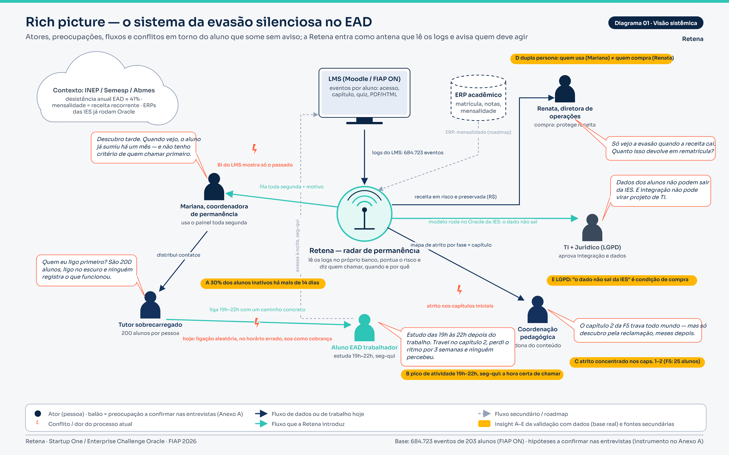
Figura 1 — Rich Picture atualizado — a cadeia conteúdo → silêncio → tutor sem critério → descoberta tardia, e onde a Retena intervém
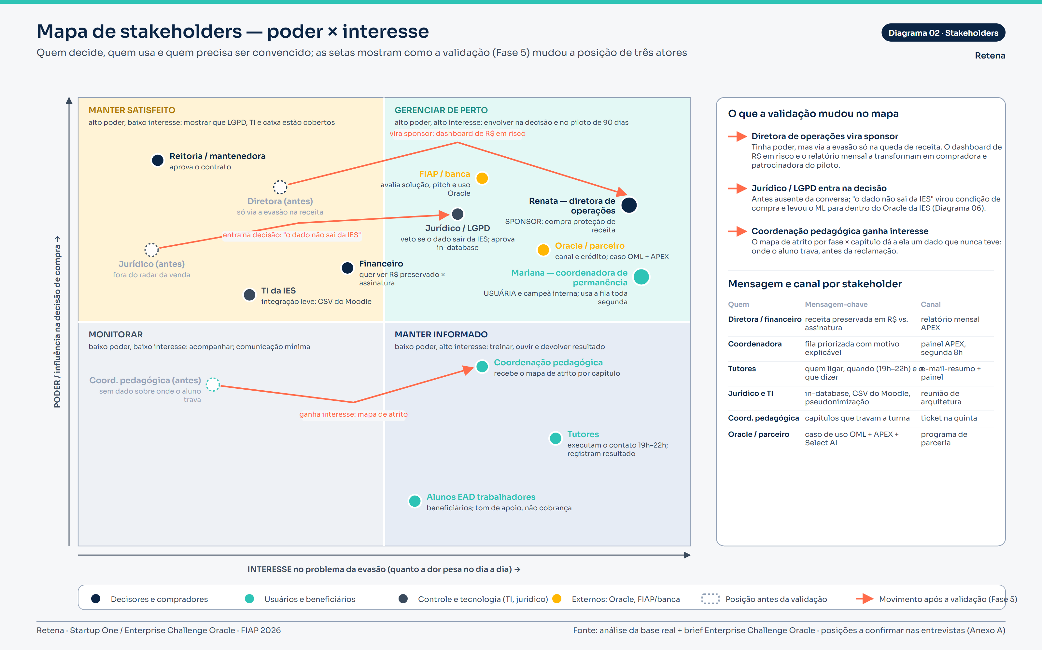
Figura 2 — Mapa de Stakeholders atualizado — poder × interesse, com a dupla persona e os novos atores

O que mudou após a validação
Tabela 11 — Mudanças no Rich Picture e no Mapa de Stakeholders
Elemento | Antes (Fases 1–5) | Depois (Fase 6)
Persona central | Coordenador(a) de curso como único usuário-comprador | Dupla persona: Mariana (coordenadora de permanência) usa; Renata (diretora de operações acadêmicas) compra, com o valor em R$ de receita em risco e preservada
Jurídico / LGPD | Não representado | Stakeholder de alto poder: a exigência "dado não sai da instituição" definiu a arquitetura in-database e a pseudonimização ("Aluno NNNN")
Coordenação pedagógica | Ausente | Novo ator interessado: recebe as recomendações do mapa de atrito (dividir capítulo, resumo, quiz de checagem)
TI da IES | Vista como barreira ("projeto de integração") | Facilitadora: entrada por CSV padrão do LMS, banco Oracle que a IES já conhece; API como segundo passo
Tutores | Executores genéricos | Usuários da fila: recebem lista priorizada com motivo, mensagem e horário; registram o resultado
Aluno | Objeto de análise | Beneficiário com voz: tom de apoio (nunca cobrança), opt-in de contato, janela 19h–22h respeitada
Oracle / ecossistema | Requisito da atividade | Canal e diferencial: ERPs acadêmicos e mega grupos já rodam Oracle; entrada na fase 2 via ecossistema

2.4 Ajustes na proposta inicial após a validação
Tabela 12 — Ajustes na proposta: antes → depois
Dimensão | Proposta inicial | Proposta ajustada | Motivo do ajuste
Entrega central | "Dashboard de analytics" de evasão | Fila semanal "Toda segunda" com motivo explicável, responsável e ação; o painel é meio, não fim | BI passivo não muda comportamento; a coordenadora precisa de disciplina operacional, não de mais gráficos
Alvo do modelo | "Prever evasão" (cancelamento de matrícula) | Inatividade de 21 dias no LMS como proxy acionável, recalculada toda semana | O cancelamento chega tarde e é raro; o silêncio é observável semanas antes e é o ponto em que o contato funciona
Escopo | Só risco por aluno | Risco por aluno + mapa de atrito de conteúdo por fase/capítulo com recomendação | Os dados mostraram travamentos concentrados e previsíveis (H4); fecha o ciclo aluno–conteúdo
Arquitetura | Pipeline Python externo + dashboard estático | ML in-database no Oracle AI Database (features em SQL, DBMS_DATA_MINING, PREDICTION_PROBABILITY); APEX e Select AI | LGPD e objeção do jurídico; eliminar projeto de TI; time-to-value em semanas
Comercial | Venda direta à coordenação | Piloto de 90 dias em uma fase de um curso, pago simbolicamente (R$ 5 mil), com meta de rematrícula e conversão automática | Coordenadora tem dor, mas não orçamento; a diretora compra proteção de receita com prova em 90 dias
Preço | R$ 1,50–3,00 por aluno ativo/mês | R$ 6,00 / 4,00 / 3,00 por faixa de volume; mínimo R$ 5 mil/mês; setup R$ 10–25 mil | Vereditos dos jurados internos: valor entregue (R$ 3–5 mil preservados por aluno) sustenta preço maior
Mercado | TAM sobre graduação total | TAM/SAM/SOM calculados sobre EAD (5,19 mi matrículas), excluindo mega grupos do SAM inicial | Apontamento dos jurados; coerência com a dor (desistência EAD 41,6%)
Plano de entrada | Mínimo de R$ 5 mil/mês para todas as IES | Plano Essencial para IES com menos de 5 mil alunos EAD: R$ 2,00/aluno e mínimo de R$ 2,5 mil/mês (fila + motivo + mapa de atrito) | Entrevista E3: IES pequenas têm a dor, mas orçamento mínimo; o mapa de atrito é a porta de entrada
Ação do tutor | Lista de alunos em risco | Cada linha traz template de mensagem em tom de apoio, janela de contato (19h–22h) e "kit de retomada" (resumo do capítulo em que o aluno parou) | Entrevistas E4, E7 e E8: tutor quer os 20 que importam e o que dizer; aluno responde a plano concreto, não a cobrança
Loop de aprendizado | Registro opcional do contato | Registro de resultado em um clique e integração com WhatsApp no primeiro trimestre pós-piloto | Entrevista E5: nada é registrado hoje; sem resultado registrado não há prova de ROI nem retreino

Parte 3 — Estruturação da Solução

3.1 Descrição da solução
Para coordenadoras de permanência e diretoras de operações acadêmicas de IES privadas com EAD, a Retena é o radar de permanência que transforma os logs brutos do LMS (Moodle / FIAP ON) em score de risco de evasão por aluno, diagnóstico de atrito de conteúdo e fila semanal de intervenção com receita preservada em R$, rodando dentro do Oracle Autonomous AI Database, sem pipeline externo e sem projeto de TI.
Diferente de BI passivo (mostra o passado) e de CRM de cobrança (age quando a mensalidade já parou), a Retena diz quem contatar, por quê, quando e o que ajustar no curso, com valor visível em 30 dias e ROI medido em rematrícula. Categoria: retenção preditiva in-database para o ensino superior EAD.
Tabela 13 — Os três pilares da Retena
Pilar | O que entrega | Para quem
1. Score de risco por aluno | Probabilidade semanal de inatividade em 21 dias, faixas Alto/Médio/Baixo e motivo em linguagem simples ("14 dias sem acesso, queda de 70% em eventos, parado no cap 2 da F5") | Coordenadora e tutores
2. Diagnóstico de atrito de conteúdo | Mapa por fase/capítulo: onde os alunos travam, esforço relativo, taxa de queda, mix de formato e recomendação (reforçar, simplificar, monitorar) | Coordenação pedagógica
3. Fila semanal de intervenção | Toda segunda: quem contatar, por quê, quando (19h–22h), com qual mensagem; registro do resultado e reativação medida em R$ | Coordenadora, tutores e diretora

Nome e tagline. Retena = reten(ção) + (ant)ena: capta sinais fracos no LMS antes de o silêncio virar evasão. Tagline principal: "Ninguém desiste de repente. A Retena percebe antes." Tagline de apoio: "Toda segunda, quem está a duas semanas de sumir. E o que fazer." Nomes reservados para módulos: Pulso (painel semanal), Alento (reativação) e Maré (coorte e receita em risco).

3.2 MVP — funcionalidades essenciais e jornada principal

Priorização MoSCoW
Tabela 14 — Funcionalidades do MVP priorizadas (MoSCoW)
# | Funcionalidade | Dados que usa | Oracle | MoSCoW
1 | Ingestão e features semanais por aluno (CSV/API Moodle/FIAP ON): eventos/semana, dias ativos, recência, capítulos alcançados, tentativas/entregas de quiz, tendência 2 semanas vs. anteriores, mix HTML/PDF, faixa horária | Colunas Hora, Nome completo, Contexto do Evento, Componente, Nome do evento, Origem (684.723 eventos) | Tabelas + SQL analítico no Autonomous DB (Free em Docker no dev) | Must
2 | Score de risco in-database com faixas e motivo explicável | Features da #1; rótulo histórico = aluno que ficou inativo (21 d) ou não avançou de fase | OML / DBMS_DATA_MINING (Random Forest ou GLM), PREDICTION_PROBABILITY e PREDICTION_DETAILS em SQL | Must
3 | Fila semanal "Toda segunda" com responsável, modelo de mensagem, janela de contato (19h–22h) e registro de contato/resultado | Score da #2, horário de atividade do aluno, histórico de contatos | APEX (formulários e workflow), tabela de intervenções | Must
4 | Detector de atrito de conteúdo: capítulos onde alunos travam, tempo médio por capítulo, mix de formato, taxa de quiz entregue/iniciado | Contexto do Evento (capítulo), Progresso de conteúdo atualizado, questionários | SQL analítico + APEX (mapa de calor por fase/capítulo) | Should
5 | Painel executivo de receita em risco em R$ por coorte e fase (funil, inativos > 14/30/60 d, alunos vermelhos × ticket médio) e receita preservada acumulada | Score da #2, resultados da #3, ticket médio informado pela IES (parâmetro) | APEX (dashboard); Oracle Analytics Cloud opcional | Should
6 | Loop de aprendizado + perguntas em português: resultado de cada intervenção realimenta o retreino mensal; perguntas em linguagem natural sobre as views de negócio | Tabela de intervenções (#3), features (#1) | Retreino agendado via DBMS_SCHEDULER; Select AI | Could
— | Fora do MVP (roadmap): recomendação automática de formato alternativo por capítulo ("conteúdo adaptativo"), integração WhatsApp/e-mail, multi-campus, API pública | — | AI Vector Search, OCI Functions/API Gateway, Duality Views | Won't (agora)

Jornada principal do usuário — Mariana, segunda-feira
1. Domingo 23h (automático): job semanal recalcula features e scores no Autonomous DB; a fila é gerada e um e-mail-resumo sai para Mariana e tutores.
2. Segunda 8h: Mariana abre o painel APEX e vê o "Pulso da turma": alunos avaliados, quantos em risco Alto e Médio, receita em risco da semana em R$.
3. Prioriza a fila, ordenada por probabilidade × valor; cada linha traz o motivo explicável (ex.: "12 dias sem acesso, tendência −65%, parado no cap 2 da F5").
4. Distribui: atribui tutores responsáveis em dois cliques; o sistema sugere modelo de mensagem e janela de contato (19h–22h, terça ou quarta).
5. Tutor contata o aluno no horário sugerido, com uma ação concreta ("vamos retomar o cap 2 juntos; segue o resumo em PDF").
6. Registra o resultado no painel: respondeu / não respondeu / voltou a acessar; o sistema marca reativação automaticamente quando o LMS registra novo acesso em 7 dias.
7. Quinta: Mariana confere o mapa de atrito da F5, percebe que os caps 1–2 concentram travamentos e abre um ticket para a coordenação pedagógica com a recomendação (dividir capítulo, adicionar vídeo curto).
8. Pergunta em português via Select AI: "quantos alunos amarelos da F4 não fizeram quiz nas últimas 2 semanas?" e ajusta a fila.
9. Fim do mês: relatório executivo para Renata — alunos reativados, taxa de resposta por horário, receita preservada em R$ vs. custo da assinatura.
10. Retreino mensal: os resultados registrados realimentam o modelo; o score da próxima segunda já incorpora o que funcionou naquela IES.

3.3 Diferencial competitivo
Tabela 15 — Matriz competitiva (análise da equipe)
Critério | Retena | BI do LMS | CRM de cobrança | Consultoria de retenção
Momento do sinal | Semanas antes (recência, tendência, capítulo travado) | Descritivo, olha o passado | Quando a mensalidade já parou | Diagnóstico pontual, no início do projeto
Unidade de ação | Aluno + capítulo + tutor responsável | Turma / relatório agregado | Aluno inadimplente | Recomendações gerais para a IES
Prioridade | Fila ordenada por probabilidade × valor com motivo | Filtros manuais | Régua de cobrança | Não operacionaliza
Conteúdo | Mapa de atrito por fase/capítulo com recomendação | Relatório de conclusão de atividade | Não trata | Avaliação qualitativa
Fechamento do ciclo | Resultado da intervenção medido em R$ e realimentando o modelo | Não registra ação | Registra pagamento, não reengajamento | Relatório final; não mede continuidade
Dados e LGPD | In-database no Oracle da IES; dado não sai | Dentro do LMS, sem ML | Exportação para o CRM | Exportação para terceiros
Time-to-value | Primeira fila em 30 dias; ROI em 90 | Já existe, mas não muda comportamento | Meses de integração | Meses; custo alto e pontual
Custo | R$ 3–6 por aluno ativo/mês | Incluído no LMS | Licença + integração | Projeto (alto, não recorrente)

Por que não foi resolvido assim antes
1. Dado preso em relatórios estáticos: LMS entregam logs e dashboards descritivos; a evasão era medida no financeiro, quando já é tarde.
2. ML exigia pipeline pesado: prever risco significava exportar dados, montar infraestrutura de ML e contratar cientista de dados — inviável para IES médias e arriscado sob a LGPD (2020+). ML in-database maduro (OML no Oracle AI Database 26ai, Always Free) removeu essa barreira.
3. Nunca se fechou o ciclo: BI mostra, CRM cobra, mas ninguém registrava o resultado da intervenção para provar ROI e melhorar o modelo.
4. O problema explodiu agora: EAD virou maioria em 2024 (50,7%, INEP) com desistência de 41,6% (Semesp) e CAC acima de R$ 1.000 (estimativa): reter ficou mais barato que captar, e a diretora passou a ter orçamento para isso.
O que só a Retena faz junto: sinais precoces (não tardios); quem + onde + resultado no mesmo painel; in-database; loop proprietário de retreino por cliente; ritual semanal em vez de relatório.

3.4 Fluxograma do MVP e mapa da jornada
O fluxograma resume o ciclo semanal do MVP; o mapa da jornada acompanha a coordenadora ao longo da semana (detalhado nos 10 passos de 3.2). Ambos estão em 02_Diagramas (PNG + SVG editável).
1. Export do LMS (CSV padrão Moodle-like) → landing e carga na tabela de eventos; validação de colunas e datas.
2. Features aluno-semana em SQL no corte de domingo: recência, eventos 7/14/28 d, dias ativos, tendência, capítulo alcançado, quizzes e entregas.
3. Scoring in-database (OML): probabilidade de inatividade em 21 dias, faixa Alto/Médio/Baixo e três fatores explicáveis por aluno.
4. Fila de segunda: ordenação por probabilidade × valor, responsável sugerido, modelo de mensagem e janela de contato (19h–22h).
5. Contato do tutor e registro do resultado (respondeu / não respondeu / voltou a acessar) no painel.
6. Medição: reativação automática quando o LMS registra novo acesso em 7 dias; receita preservada em R$ no painel executivo.
7. Mapa de atrito e retreino: capítulos com maior queda alimentam a coordenação pedagógica; resultados das intervenções alimentam o retreino mensal.
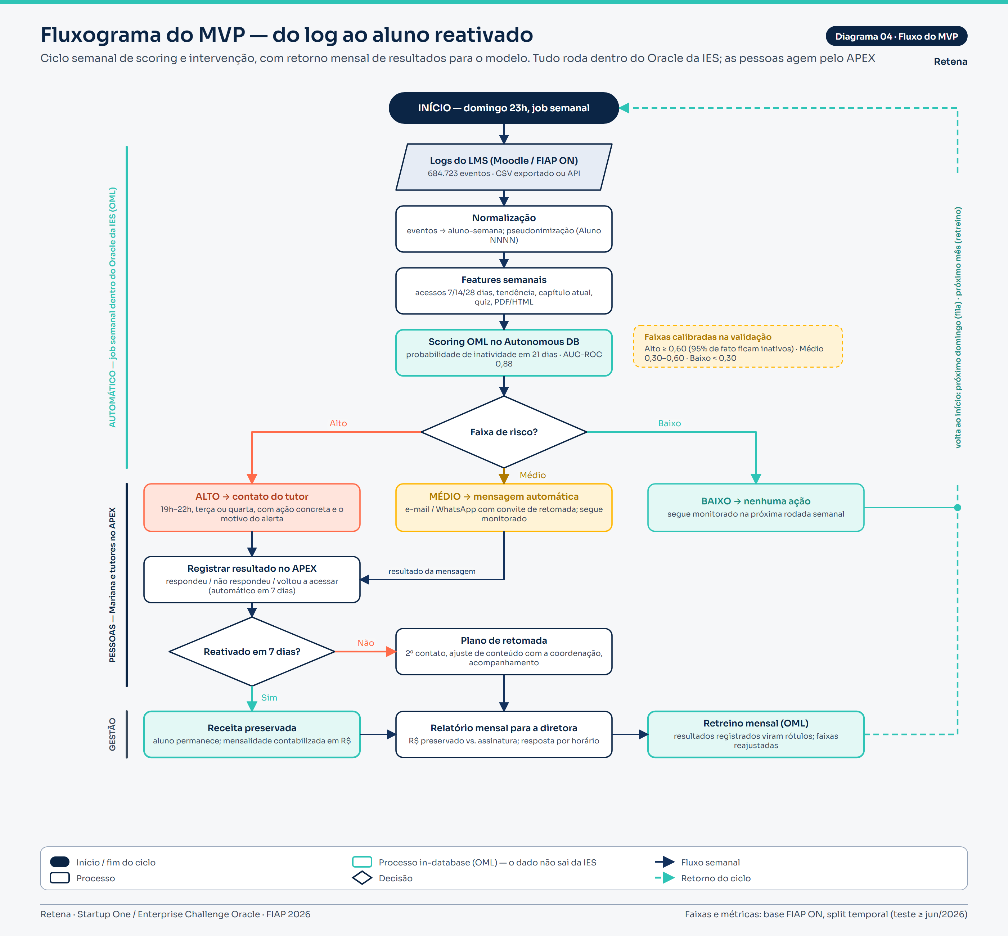
Figura 3 — Fluxograma do MVP — do export do LMS à fila de segunda e ao registro do resultado
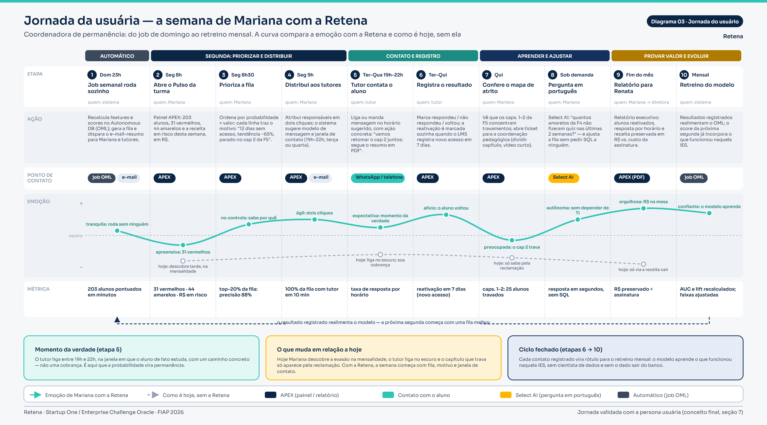
Figura 4 — Mapa da jornada da coordenadora (Mariana) ao longo da semana

3.5 Resultados do MVP analítico
O MVP analítico (pasta 05_MVP) foi construído sobre a base real e é reproduzível com um comando (python 05_MVP/pipeline/run_all.py). Todos os números abaixo vêm de 05_MVP/outputs/RESULTADOS.md e metricas.json; nada foi ajustado à mão.

Problema, dados e protocolo
- Alvo principal: prever, a cada domingo (corte t), se o aluno ficará 21 dias sem nenhuma ação própria no LMS (inativo_21d). Lançamentos de nota, matrículas e rotinas automáticas não contam como sinal de vida.
- Base rotulada: 4.083 linhas aluno-semana, 183 alunos, 18,1% de positivos; 196 dos 203 alunos têm alguma ação própria.
- Split temporal: treino com cortes < 01/06/2026 (2.126 linhas, 16 cortes, 10,1% positivos; embargo de 21 dias); teste com cortes ≥ 01/06/2026 (1.609 linhas, 9 cortes de 07/06 a 02/08, 28,8% positivos).
- Modelo: HistGradientBoosting (hiperparâmetros por validação temporal interna, critério AUC-PR) com regressão logística como baseline; após a avaliação, retreino no conjunto completo para o scoring.
Tabela 16 — Modelo principal — inatividade em 21 dias
Métrica (teste jun–ago/2026) | HistGradientBoosting | Regressão logística (baseline)
AUC-ROC | 0,882 | 0,893
AUC-PR (average precision) | 0,839 | 0,859
Taxa de positivos (referência da AUC-PR) | 28,8% | 28,8%
Brier score (menor é melhor) | 0,120 | 0,101
Precisão / Recall / F1 @ limiar 0,5 | 0,924 / 0,580 / 0,713 | 0,895 / 0,659 / 0,759
Precisão @ top-20% de risco (k = 322) | 0,882 | 0,919
Recall capturado no top-20% | 0,612 | 0,638
Lift no top-20% vs. base | 3,06× | 3,19×
Matriz de confusão @ 0,5 (n = 1.609) | VN 1.123 · FP 22 · FN 195 · VP 269 | —

Tabela 17 — Faixas de risco e taxa observada no teste
Faixa de risco | Critério | n (teste) | % das linhas | Inatividade observada
Alto | probabilidade ≥ 0,60 | 273 | 17,0% | 95,2%
Médio | 0,30 – 0,60 | 39 | 2,4% | 48,7%
Baixo | < 0,30 | 1.297 | 80,6% | 14,3%

Justificativa dos limiares: 0,60 significa "mais provável ficar inativo do que não", com margem para erro de calibração — ponto em que compensa uma ação humana (contato do tutor); 0,30 é cerca de 1,5–2× a taxa média de positivos, suficiente para acionar uma intervenção automática barata (mensagem).
Tabela 18 — Desempenho no subconjunto acionável (o número que importa para a operação)
Recorte | n / positivos | AUC-ROC | AUC-PR | Precisão @ top-20% | Lift top-20%
Conjunto completo de teste | 1.609 / 464 (28,8%) | 0,882 | 0,839 | 0,882 | 3,06×
Subconjunto acionável (≥ 1 evento nos 28 dias anteriores ao corte) | 1.298 / 191 (14,7%) | 0,743 | 0,460 | 0,377 | 2,56×

Estabilidade por corte: a AUC-ROC do HGB por semana de teste variou entre 0,801 (05/07, taxa de positivos 37,4%) e 0,972 (07/06), com AUC-PR entre 0,802 e 0,909 — o desempenho se mantém mesmo com a mudança de regime entre as fases 4 e 5.
Tabela 19 — Importância por permutação (HGB, teste, AUC-ROC, 15 repetições)
# | Feature | Queda média de AUC | Leitura
1 | dias_ativos_acumulados | 0,0254 | Engajamento acumulado protege
2 | dias_ativos_28d | 0,0245 | Ritmo recente
3 | eventos_acumulados | 0,0162 | Volume histórico
4 | recencia_dias | 0,0113 | Dias desde o último acesso
5 | share_noite_28d | 0,0078 | Proporção de estudo 19h–22h
6 | share_fim_semana_28d | 0,0020 | Estudo no fim de semana
7 | capitulo_max_fase_atual | 0,0015 | Capítulo alcançado na fase
8–12 | eventos_28d · dias_ativos_7d · progresso_28d · semanas_ativas_ultimas_8 · quiz_iniciados_28d | 0,0015 – 0,0009 | Atividade recente, progresso e quizzes

Modelo secundário — evasão entre fases
Grão aluno-fase (fases 1–4): 610 linhas, 175 alunos, taxa de evasão para a fase seguinte de 7,5%. Regressão logística balanceada com validação leave-one-phase-out (treina em 3 transições, testa na 4ª).
Tabela 20 — Modelo de transição de fases (leave-one-phase-out)
Transição testada | n | Evadiram | AUC-ROC | AUC-PR | Precisão @ top-20%
F1 → F2 | 150 | 8 | 0,985 | 0,663 | 0,267
F2 → F3 | 154 | 8 | 0,916 | 0,574 | 0,194
F3 → F4 | 156 | 11 | 0,954 | 0,751 | 0,312
F4 → F5 | 150 | 19 | 0,850 | 0,615 | 0,433
Média |  |  | 0,926 | 0,651

Situação atual da turma e atrito de conteúdo (saídas do painel)
Corte de scoring em 23/08/2026 (kpis.json): 196 alunos avaliados — 55 em risco Alto, 6 Médio e 135 Baixo; 11 alunos de risco Alto ainda ativos nos últimos 28 dias (os mais urgentes para contato); 100 alunos ativos nos últimos 7 dias e 149 nos últimos 28.
Tabela 21 — Mapa de atrito — capítulos prioritários (recomendacoes_conteudo.csv)
Fase / capítulo | Tipo de ação | Taxa de queda | Esforço relativo | Alunos perdidos | Recomendação
F3 · Cap 2 — Introdução à ciência de dados | Reforçar | 4,9% | 1,29× | 7 | Resumo executivo no início, checkpoint de dúvidas com tutor e lembrete 3 dias após o acesso
F2 · Cap 11 — Cloud Computing & Data Science Azure | Reforçar | 4,7% | 1,18× | 6 | Idem
F4 · Cap 2 — Estudo de Caso | Simplificar | 2,2% | 3,42× | 3 | Conteúdo denso: publicar resumo/mapa mental e material de apoio em PDF
F1 · Cap 2 — Sistemas Operacionais | Simplificar | 2,7% | 1,60× | 4 | Idem
F4 · Cap 3 — Persistência de Dados | Simplificar | 2,3% | 1,63× | 3 | Idem
F5 · Cap 2 — Conceitos de Serviços, SOA, microsserviços (em andamento) | Monitorar | 14,6% | 2,62× | 12 | 61 alunos ainda não chegaram ao capítulo: disparar lembrete de início e destacar na home do curso

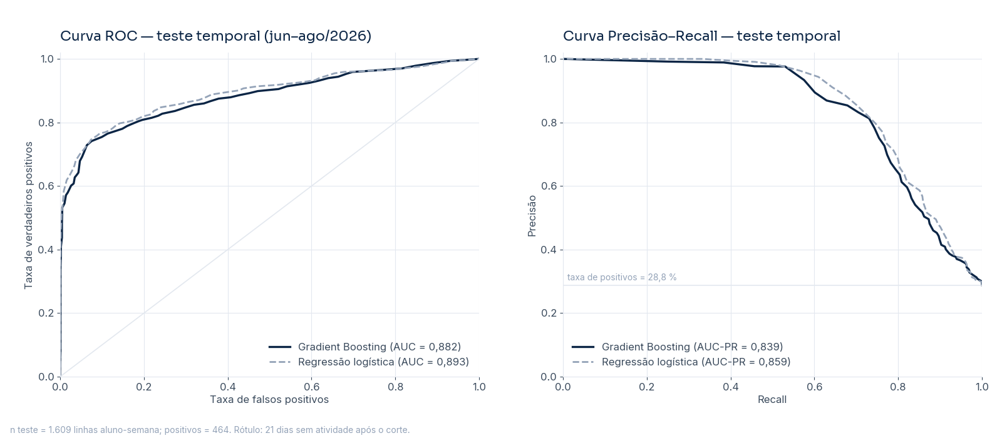
Figura 5 — Curvas ROC e Precision-Recall no teste temporal (jun–ago/2026)
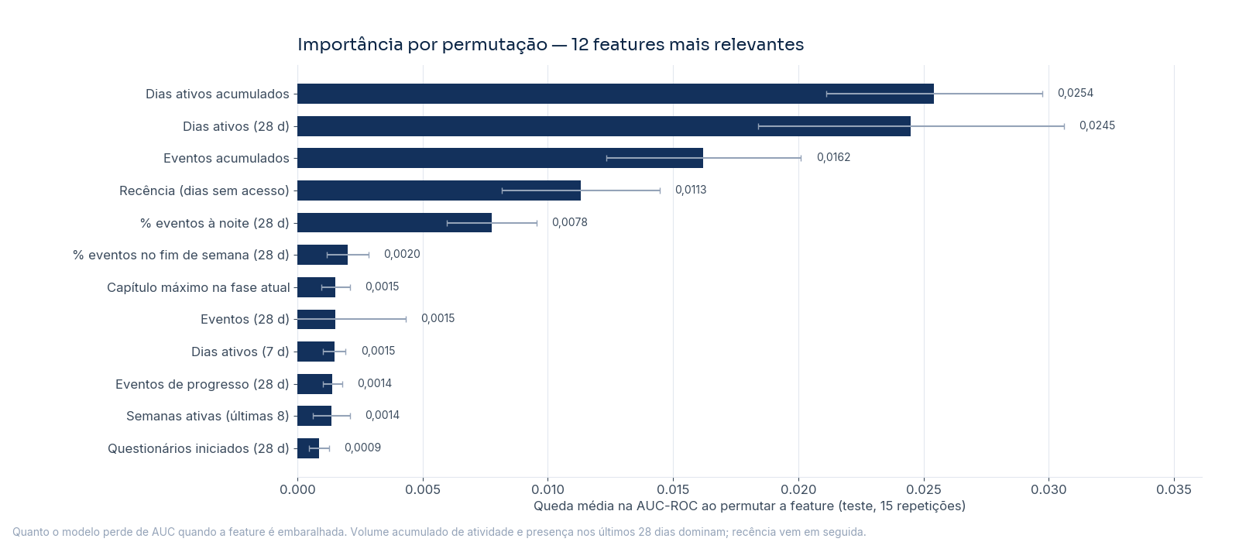
Figura 6 — Importância das features por permutação
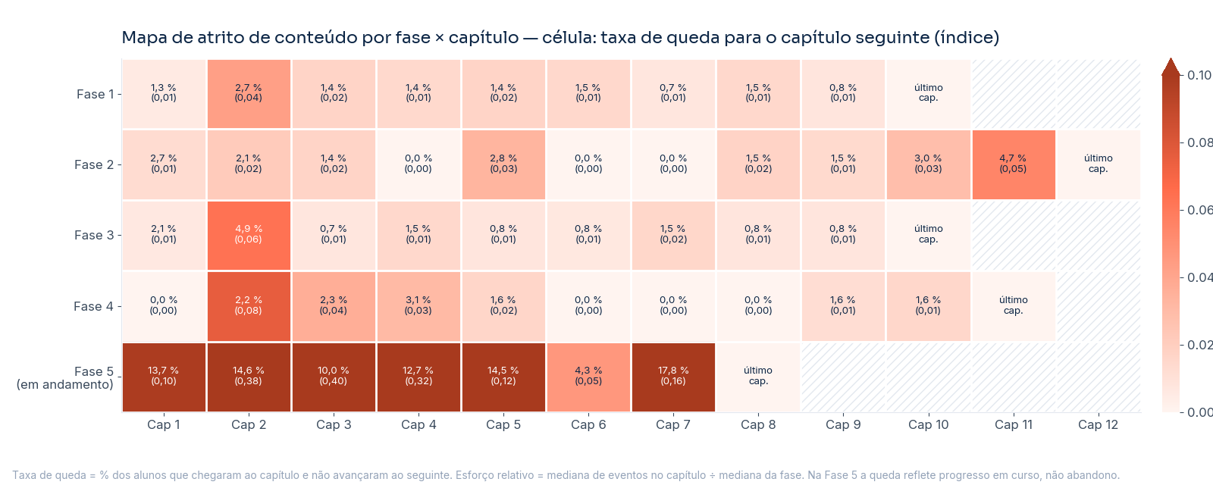
Figura 7 — Mapa de calor do atrito por fase e capítulo
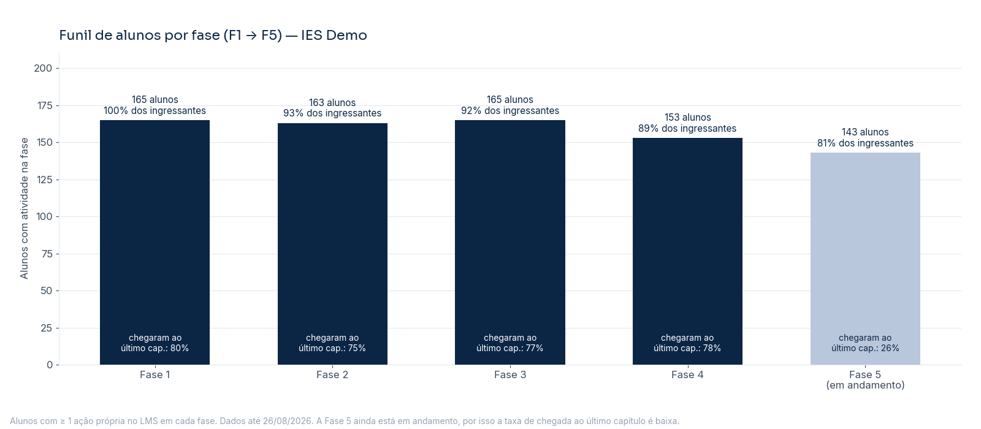
Figura 8 — Funil de alunos ativos por fase
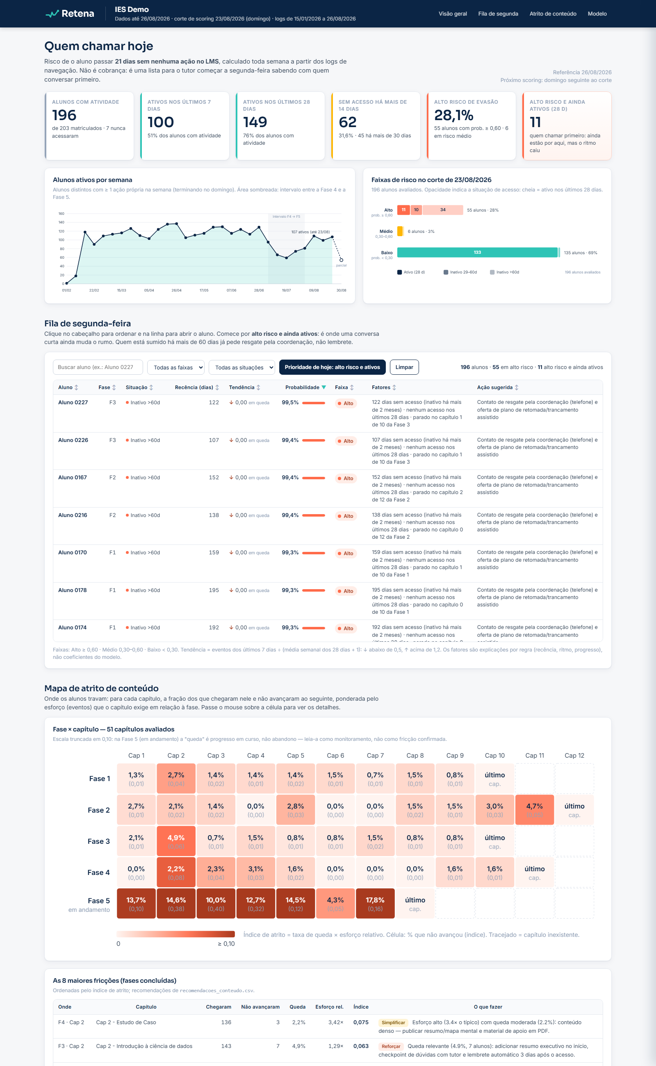
Figura 9 — Dashboard do MVP (05_MVP/dashboard/index.html)

Limitações e interpretação honesta
- Amostra pequena e curso único: ~200 alunos de um só curso/instituição. As linhas aluno-semana são correlacionadas (o mesmo aluno aparece em vários cortes), então o número efetivo de observações independentes é bem menor que o número de linhas. Os intervalos de confiança são largos e o modelo não deve ser considerado validado para outras instituições sem retreino.
- Positivos fáceis: parte do desempenho global vem de alunos que já estavam inativos há semanas e permaneceram inativos. O subconjunto acionável (AUC 0,743) é o número relevante para a operação e é naturalmente mais baixo.
- Não-estacionariedade: a taxa de positivos varia muito ao longo do semestre (baixa em fev–abr, alta em jun–jul, com o intervalo entre F4 e F5). O período de teste é estruturalmente diferente do treino — realista para produção, mas penaliza métricas e calibração.
- Rótulo comportamental, não administrativo: inativo_21d mede silêncio no LMS, não cancelamento de matrícula. Um aluno pode ficar 3 semanas sem acessar e voltar (férias, avaliação presencial). É um proxy operacional cuja utilidade é priorizar o contato do tutor.
- Transição de fases: com 8–19 evasões por transição, as AUCs por fold oscilam bastante; a média é indicativa, não conclusiva.
- Sem dados socioeconômicos, notas ou histórico acadêmico: só logs de navegação. Isso limita o teto de desempenho, mas torna a solução portátil para qualquer LMS Moodle-like.
- Calibração: as probabilidades são razoavelmente ordenadas (AUC), mas as faixas devem ser lidas como prioridades relativas; na faixa 0,0–0,1 a taxa observada (12,4%) supera a prevista (0,6%), e entre 0,1 e 0,4 o modelo subestima.
- Métricas preliminares: todos os resultados devem ser rotulados como preliminares até o piloto de 90 dias em uma IES real.

3.6 Modelo de negócio, precificação e mercado
Modelo: SaaS B2B cobrado por aluno ativo/mês, em três faixas de volume e três planos. O preço foi ajustado para cima frente à proposta original (R$ 1,50–3,00) conforme os três vereditos dos jurados internos.
Tabela 22 — Precificação por faixa de volume
Faixa de volume | Preço por aluno ativo/mês (plano Pro) | Observações
1 mil – 10 mil alunos | R$ 6,00 | Mínimo mensal de R$ 5.000
10 mil – 50 mil alunos | R$ 4,00 | Cliente-referência (Renata, 12 mil alunos)
50 mil+ alunos (mega grupos, fase 2) | R$ 3,00 | Via ecossistema Oracle

- Setup e integração LMS (uma vez): R$ 10 mil a R$ 25 mil, conforme LMS e número de cursos.
- Planos: Essencial (score, motivo, fila semanal; −25%) / Pro (+ mapa de atrito, painel executivo de R$, Select AI; preço da tabela) / Enterprise (multi-campus, API, SLA, retreino dedicado; +30%).
- Cunha de entrada: piloto de 90 dias em uma fase de um curso, pago simbolicamente (R$ 5 mil por todo o piloto), com meta de rematrícula acordada; ao atingir a meta, converte automaticamente em contrato anual.
- Upsell: módulo de conteúdo adaptativo (recomendação de formato por capítulo) e Oracle Analytics Cloud para grupos.
- Margem bruta alvo: 80% (custo de infraestrutura Autonomous DB por aluno é marginal; o custo principal é onboarding).
Tabela 23 — Retorno para o cliente-referência
Conta do cliente-referência (12 mil alunos EAD) | Valor
Assinatura anual | 12.000 × R$ 4,00 × 12 = R$ 576 mil/ano (+ setup R$ 20 mil)
Receita preservada por aluno retido | Ticket EAD R$ 250–450/mês (estimativa) → R$ 3–5 mil/ano; adotado R$ 4.200/ano (R$ 350/mês)
Alunos a reter para pagar o contrato | R$ 576 mil ÷ R$ 4.200 ≈ 137 alunos/ano ≈ 11–12 por mês = 1,1% da base
Referência de desistência | Com ~41% de desistência, a IES perde ~4.900 alunos/ano; evitar 2,8% dessas desistências já paga a Retena
Valor de 1 ponto percentual | ~120 alunos ≈ R$ 500 mil/ano preservados (estimativa); cada aluno retido evita um CAC > R$ 1.000 (estimativa)
Meta do piloto de 90 dias | Reengajar 30% dos alunos em risco Alto da fase-piloto em 30 dias (na base: 61 inativos > 14 dias → ~18 reativações)

Tabela 24 — TAM / SAM / SOM calculados sobre EAD
Mercado | Cálculo (fontes: INEP Censo 2024; Semesp Mapa 2026) | Valor
TAM — EAD graduação, Brasil | 5.189.391 matrículas EAD × R$ 4,00 × 12 meses (mercado expandido com presencial: 10,2 mi × R$ 48/ano ≈ R$ 490 mi) | ≈ R$ 249 mi/ano
SAM — EAD privada fora dos mega grupos | 5,19 mi × 95,9% (rede privada) ≈ 4,98 mi alunos; excluindo mega grupos (47,1% dos estudantes): 4,98 mi × 52,9% ≈ 2,63 mi alunos × R$ 48/ano. Mega grupos (≈ 2,35 mi alunos, ≈ R$ 85 mi/ano a R$ 3,00) ficam para a fase 2 | ≈ R$ 126 mi/ano
SOM — 3 anos | 2% do SAM ≈ 52 mil alunos ativos em 8–12 IES médias (média 5 mil alunos) × R$ 48/ano ≈ R$ 2,5 mi ARR; com 1 mega grupo piloto na fase 2 (50 mil alunos × R$ 36/ano) → R$ 4,3 mi ARR | R$ 2,5–4,3 mi ARR
Trajetória | Ano 1: 3 pilotos + 2 contratos (R$ 0,5 mi ARR) · Ano 2: 6 IES (R$ 1,4 mi) · Ano 3: 10–12 IES + 1 grupo | R$ 2,5–4,3 mi ARR

3.7 Benchmark de modelos (v2)
Após a entrega da versão 1, a equipe incorporou o pipeline EduRetain (contribuição de um integrante, construído sobre o dataset público OULAD) como fonte de configurações alternativas de modelo. O benchmark abaixo aplica, sobre a mesma base aluno-semana e o mesmo split temporal do MVP (treino < jun/2026 com embargo de 21 dias, teste jun–ago/2026), as configurações do EduRetain — regressão logística L1 balanceada (liblinear, C=1), XGBoost com scale_pos_weight calculado e GradientBoosting padrão — e a seleção por F2. O modelo entregue (HGB) não foi alterado; o script 07_benchmark_modelos.py reproduziu a AUC-ROC de referência (0,882).
Tabela 25 — Benchmark no conjunto completo de teste (n = 1.609; positivos 28,8%)
Modelo | AUC-ROC | AUC-PR | Prec. @ top-20% | Recall @ 0,5 | F2
HGB (entregue) | 0,882 | 0,839 | 0,882 | 0,580 | 0,626
Regressão logística baseline (03) | 0,893 | 0,859 | 0,919 | 0,659 | 0,696
Regressão logística baseline + balanced | 0,889 | 0,855 | 0,904 | 0,784 | 0,766
Regressão logística EduRetain (L1, balanced) | 0,882 | 0,850 | 0,904 | 0,767 | 0,759
XGBoost (configuração EduRetain) | 0,874 | 0,818 | 0,866 | 0,539 | 0,586
GradientBoosting (padrão scikit-learn) | 0,811 | 0,739 | 0,764 | 0,498 | 0,543

Tabela 26 — Benchmark no subconjunto acionável (alunos com atividade nos 28 dias anteriores; n = 1.298; positivos 14,7%)
Modelo | AUC-ROC | AUC-PR | Prec. @ top-20% | F2
HGB (entregue) | 0,743 | 0,460 | 0,377 | 0,209
Regressão logística baseline (03) | 0,772 | 0,494 | 0,396 | 0,232
Regressão logística baseline + balanced | 0,765 | 0,475 | 0,388 | 0,475
Regressão logística EduRetain (L1, balanced) | 0,745 | 0,461 | 0,373 | 0,452
XGBoost (configuração EduRetain) | 0,737 | 0,442 | 0,350 | 0,254
GradientBoosting (padrão scikit-learn) | 0,681 | 0,287 | 0,285 | 0,169

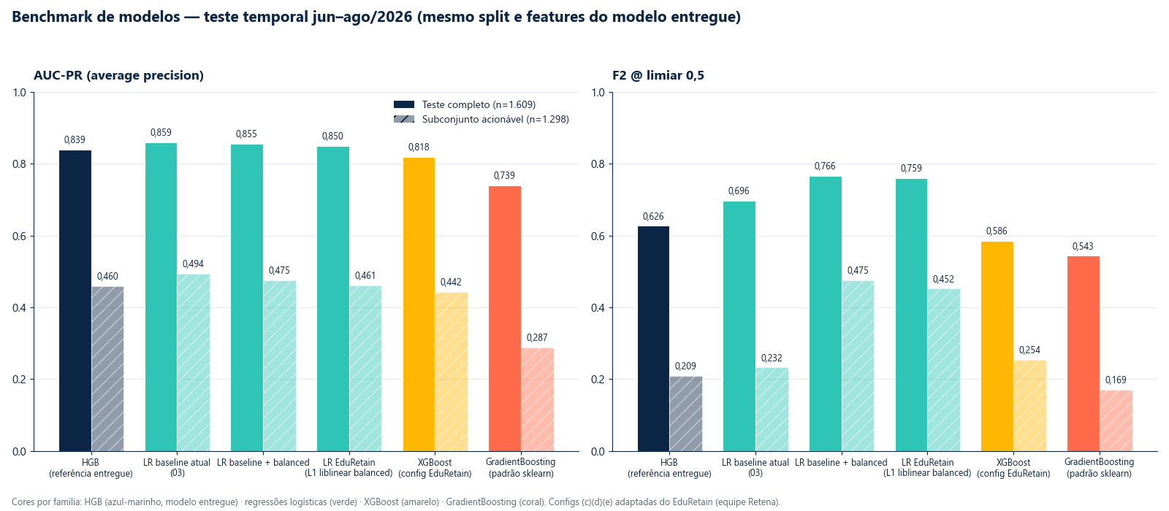
Figura 10 — AUC-PR e F2 por modelo, conjunto completo e subconjunto acionável (07_benchmark_modelos.py)

Leitura
- Nenhuma configuração do EduRetain supera o baseline logístico já presente no pipeline. A regressão L1 balanceada fica em AUC-PR 0,850 (completo) e 0,461 (acionável) contra 0,859 e 0,494 do baseline; o XGBoost com a configuração do EduRetain (0,818 / 0,442) fica abaixo do HGB; o GradientBoosting padrão é o pior do grupo. Essas configurações foram desenhadas para o OULAD (features cadastrais, ~20 mil linhas) e não convergem no mesmo nível com 2.126 linhas de treino.
- A vantagem em F2 é efeito de limiar, não de ordenação. Modelos com class_weight balanced ou scale_pos_weight inflacionam as probabilidades e cruzam o limiar 0,5 com mais frequência (recall 0,784 na logística balanceada contra 0,580 no HGB), mas suas métricas de ordenação são iguais ou piores. Movendo o limiar do HGB para 0,30 — a fronteira da faixa Médio, fixada a priori — o F2 sobe de 0,626 para 0,643 sem retreinar. É por isso que o Retena opera com faixas (0,30 e 0,60) em vez de um limiar único.
- Se o critério fosse estritamente AUC-PR ou F2, a regressão logística venceria por margem pequena e já conhecida (0,020 em AUC-PR no completo; 0,034 no acionável), dentro da incerteza amostral de ~200 alunos com linhas correlacionadas. Não há vencedor com folga.
- O HGB permanece o modelo entregue porque reproduz exatamente o reportado, tem a melhor precisão a 0,5 (0,924 — falso positivo custa tempo de tutor), lida com interações sem reescalonamento e preserva a rastreabilidade entre metadados, métricas, figuras e dashboard. O que o benchmark acrescenta de acionável é a evidência de que o limiar 0,30 recupera o recall dos modelos balanceados, reforçando a política de faixas.
Limitações: um único split temporal, sem intervalos de confiança; métricas em limiar fixo dependem da calibração; nenhum candidato foi tunado. Próximo passo: teste pareado por corte (9 cortes) ou bootstrap por aluno. Artefatos: 05_MVP/outputs/benchmark_modelos.json e .md; 05_MVP/pipeline/07_benchmark_modelos.py.

3.8 Portabilidade do método: OULAD (v2)
Para testar se o método funciona em outra instituição sem mudar arquitetura nem hiperparâmetros, o pipeline foi reimplementado sobre o OULAD (Open University Learning Analytics Dataset, Reino Unido): 7 módulos, 22 apresentações, 32.593 matrículas e 10,66 milhões de linhas de cliques no ambiente virtual. A base aluno-semana resultante tem 730.673 linhas de 24.392 alunos, com o mesmo rótulo (inativo_21d = zero cliques nos 21 dias seguintes ao corte), features análogas (cliques e dias ativos em 7/14/28 dias, recência, acumulados, regularidade semanal, entregas) e o mesmo HistGradientBoosting. Split temporal por apresentação: treino em 2013B e 2013J (11.438 alunos), teste em 2014B e 2014J (14.293 alunos). Scripts e resultados em 05_MVP/portabilidade_oulad.
Tabela 27 — Método Retena na IES Demo e no OULAD (mesmos hiperparâmetros; split temporal nos dois casos)
Métrica (rótulo inativo_21d, teste 2014) | IES Demo (Retena) | OULAD — completo | OULAD — acionável
Alunos no teste / linhas | 183 / 1.609 | 14.293 / 413.072 | — / 354.715
Taxa de positivos | 28,8% | 20,6% | 10,6%
AUC-ROC (HGB) | 0,882 | 0,922 | 0,853
AUC-PR (HGB) | 0,839 | 0,813 | 0,418
Precisão @ top-20% | 0,882 | 0,724 | 0,342
Recall capturado no top-20% | 0,612 | 0,701 | 0,647
Lift @ top-20% | 3,06× | 3,51× | 3,23×
Faixa Alto (≥ 0,60): inatividade observada | 95,2% | 85,0% | —
Faixa Baixo (< 0,30): inatividade observada | 14,3% | 6,4% | —

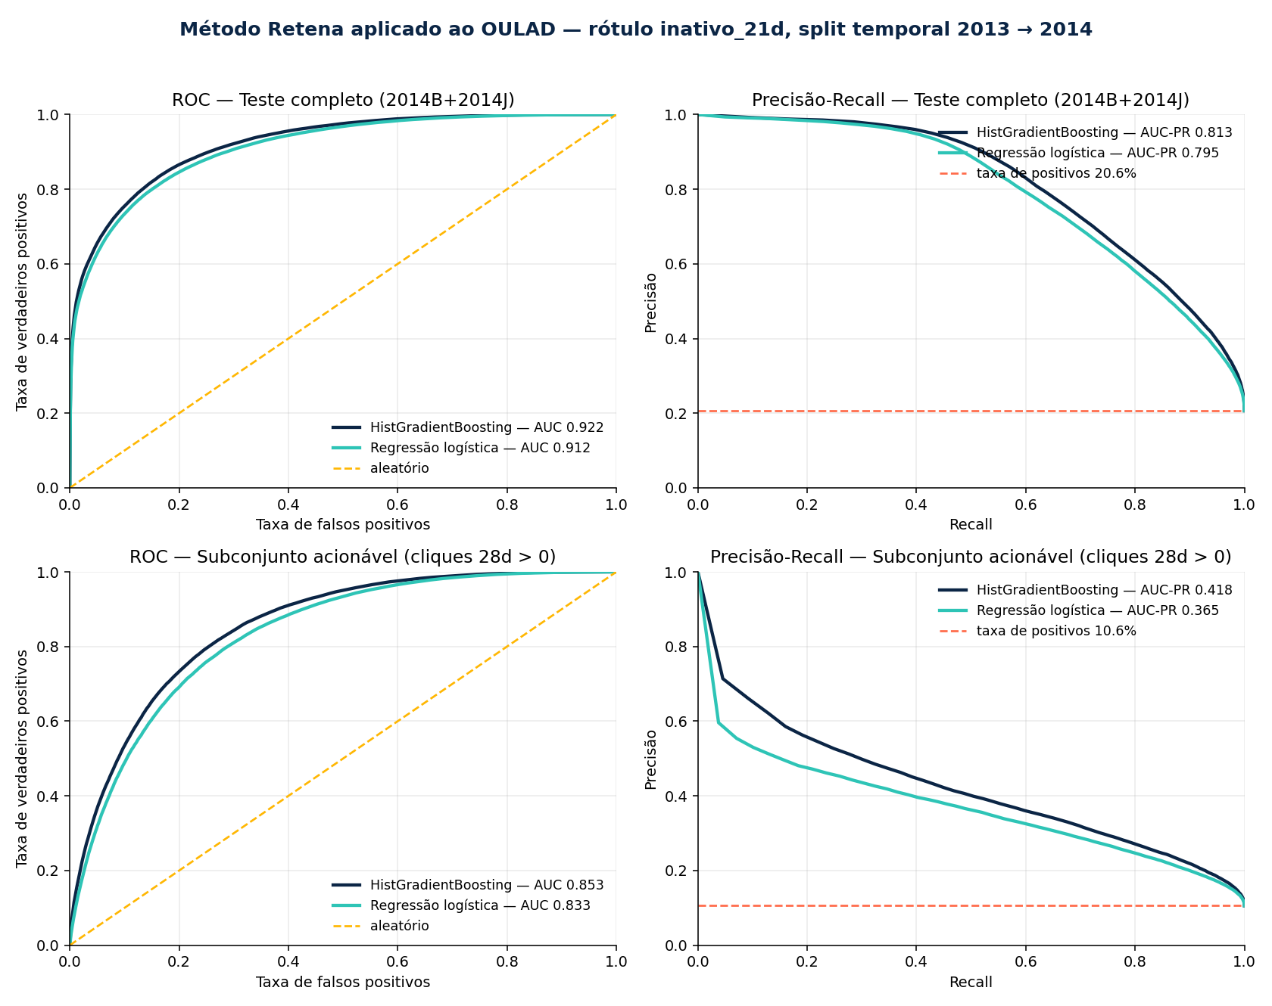
Figura 11 — Curvas ROC e Precisão-Recall no OULAD (teste 2014B + 2014J), conjunto completo e subconjunto acionável

Leitura
- O ranqueamento se manteve ou melhorou em outra instituição, outro país e outro LMS: AUC-ROC 0,922 e lift 3,51× no OULAD contra 0,882 e 3,06× na IES Demo, sem nenhum reajuste. AUC-PR e precisão caem em termos absolutos porque a taxa de positivos é menor (20,6% contra 28,8%); o lift, que corrige pela base, subiu.
- As mesmas features dominam: dias ativos em 28 dias, recência e regularidade semanal lideram a importância por permutação, com o mesmo sinal dos coeficientes da regressão logística nas duas bases. Volume de cliques vale menos que constância.
- As faixas fixadas a priori continuam separando risco: 85% de inatividade observada na faixa Alto contra 6% na Baixo; com 400 mil linhas a calibração fica quase diagonal.
- Estabilidade: AUC-ROC entre 0,858 e 0,954 nos 14 módulos-apresentações de teste; o módulo CCC, que só existe em 2014 e nunca foi visto no treino, obteve 0,931 e 0,906.
- O que continua difícil: prever quando a desmatrícula administrativa acontece (janela de 28 dias, 2,6% de positivos) dá AUC-ROC 0,73 e precisão de 6% no top-20% — reforça a escolha do rótulo comportamental como gatilho de ação; a desmatrícula é o desfecho a evitar, não o alvo que se prevê com precisão semana a semana.

Comparação com o protocolo do EduRetain no mesmo dataset
O setup do EduRetain (alvo final_result = Withdrawn, features até o dia 30, regressão logística L1 balanceada) foi reproduzido no OULAD com split aleatório 80/20, como no original, e com split temporal 2013 → 2014. A inflação do split aleatório é real, mas modesta (+0,024 em AUC-ROC para a logística). O achado relevante é outro: 15,7% das matrículas já tinham desmatrícula registrada até o dia 30 e são acertadas trivialmente pelo modelo; retirando-as do teste, o desempenho cai para AUC-ROC 0,66–0,69 e AUC-PR 0,32–0,34. É o análogo direto do subconjunto acionável do Retena, onde o método semanal com recência e regularidade obteve 0,853 de AUC-ROC no mesmo dataset e mesmo split. Os alvos são diferentes por construção, mas o resultado mostra que o grão semanal carrega muito mais sinal acionável do que uma fotografia única do dia 30. Recomendação incorporada ao roadmap: excluir do treino e da avaliação as matrículas já encerradas no corte, e reportar sempre o número acionável ao lado do global.
Tabela 28 — Protocolo EduRetain reproduzido no OULAD: efeito do split e dos alunos já desmatriculados
Cenário (alvo Withdrawn, features até o dia 30) | Modelo | AUC-ROC | AUC-PR | Precisão @ top-20%
(a) Split aleatório 80/20 estratificado | Logística EduRetain | 0,814 | 0,714 | 0,780
(a) Split aleatório 80/20 estratificado | HGB Retena | 0,834 | 0,748 | 0,807
(b) Split temporal 2013 → 2014 | Logística EduRetain | 0,790 | 0,700 | 0,772
(b) Split temporal 2013 → 2014 | HGB Retena | 0,821 | 0,754 | 0,828
(c) Temporal, sem quem já se desmatriculou até o dia 30 | Logística EduRetain | 0,659 | 0,315 | 0,334
(c) Temporal, sem quem já se desmatriculou até o dia 30 | HGB Retena | 0,692 | 0,336 | 0,376

Limitações do estudo: tempo relativo ao início da apresentação (sem calendário real), linhas correlacionadas (n efetivo da ordem de 15 mil matrículas de teste), apenas dois anos para o split temporal e cortes finais com inatividade que não é risco (fim do conteúdo). Tempo total de execução: cerca de 110 segundos em um notebook.

Parte 4 — Estrutura Tecnológica e Integração com a Oracle

4.1 Arquitetura inicial
A primeira arquitetura, desenhada nas Fases 1–5 e usada para construir o MVP analítico da Parte 3, segue o padrão clássico de um projeto de analytics: o LMS exporta logs em CSV, um pipeline Python (pandas / scikit-learn) calcula features e treina o modelo fora do banco, os resultados são gravados em arquivos e um dashboard web estático os exibe. Ela cumpriu o papel de provar que o sinal existe (AUC 0,88 com protocolo temporal), mas não serve como produto para uma IES.
Tabela 29 — Arquitetura inicial — componentes e limitações
Camada | Componente na arquitetura inicial | Limitação para o produto
Fonte de dados | Export manual de logs do LMS (XLSX/CSV) | Depende de alguém exportar; sem agendamento; formato varia por LMS
Ingestão e ETL | Scripts Python externos ao banco (pandas) | ETL externo para operar e versionar; ponto de falha e custo fixo por cliente
Armazenamento | Arquivos Parquet/CSV no ambiente da startup | O dado do aluno sai da IES — objeção nº 1 do jurídico (LGPD)
Modelagem | scikit-learn em servidor de ML dedicado | Servidor a manter; retreino manual; exige cientista de dados para cada cliente
Serviço de predição | Lote offline → CSV de risco | Sem API, sem controle de acesso por perfil, sem trilha de auditoria
Apresentação | Dashboard HTML estático | Não registra intervenção nem resultado; não fecha o ciclo
Operação | Uma pessoa rodando o pipeline | Não escala para 10+ IES; onboarding caro

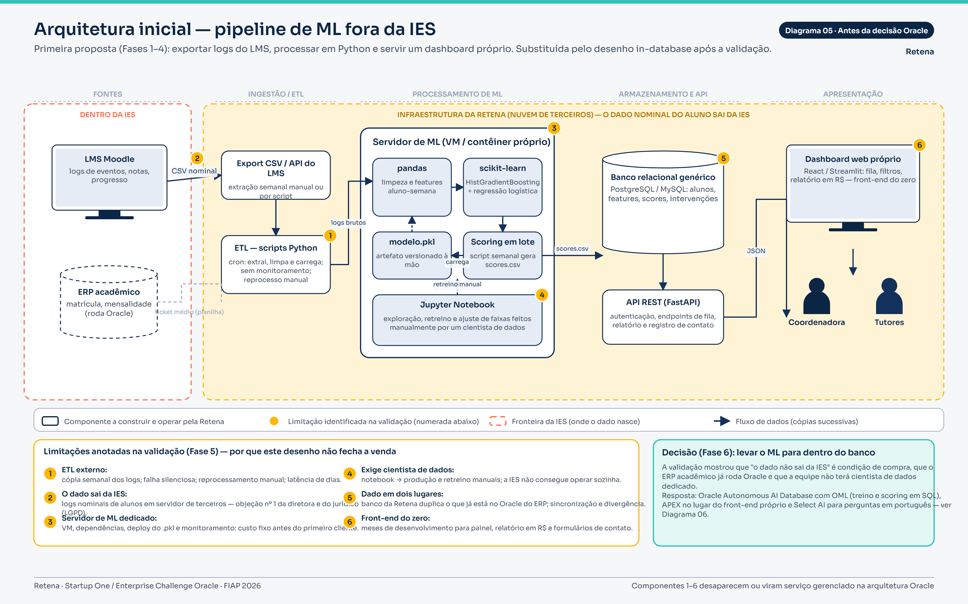
Figura 12 — Arquitetura inicial (Fases 1–5): ETL externo, servidor de ML e dashboard fora do banco da IES
Lição da arquitetura inicial: tudo o que hoje é diferencial da Retena — ML in-database, dado que não sai da instituição, ciclo fechado de intervenção e retreino — estava fora dela. A Parte 4 reposiciona o produto para rodar onde o dado já mora.

4.2 Como a solução escala
A Retena escala em três eixos — clientes, volume de dados e funcionalidades — sem mudar de arquitetura, porque toda a lógica (ingestão, features, treino, scoring, fila e painel) vive dentro do Oracle Autonomous AI Database e é expressa em SQL, PL/SQL e APEX.
- Isolamento por cliente: um schema (ou um banco Autonomous) por IES; nada é compartilhado além do código SQL/PL/SQL e das definições de modelo. Um novo cliente é um novo schema executando os mesmos scripts (01_ddl → 07_apex_ready), migrados por Data Pump ou SQL — mesmo dialeto do ambiente local, zero reescrita.
- Elasticidade: Autonomous AI Database Serverless com auto-scaling de computação e armazenamento sob demanda; o job semanal roda em janela de baixa carga (segunda 06h) e o restante da semana o consumo é o de consultas do painel.
- Automação: DBMS_SCHEDULER recalcula features, pontua com PREDICTION_PROBABILITY e grava o snapshot semanal (job JOB_RETENA_SCORING_SEMANAL, já criado no ambiente local: FREQ=WEEKLY; BYDAY=MON; BYHOUR=6); o retreino mensal é outro job, que recria os modelos com DBMS_DATA_MINING incorporando o resultado das intervenções.
- Ingestão: OCI Object Storage como landing dos exports do LMS e DBMS_CLOUD.COPY_DATA para carga paralela sem código externo. No ambiente local, a mesma tabela EVENTOS_LMS foi carregada via python-oracledb em lotes de 10 mil linhas (684.723 linhas em 71,6 s).
- Volume analítico pré-agregado: o modelo trabalha sobre linhas aluno-semana, não sobre eventos brutos; para 12 mil alunos são ≈ 624 mil linhas/ano (12.000 × 52). Os eventos brutos — na razão observada na base, 684.723 ÷ 203 alunos em 7,3 meses ≈ 3.400 por aluno, ou ≈ 5.500/aluno/ano — somariam ≈ 66 milhões de eventos/ano (estimativa), volume rotineiro para o Oracle com particionamento mensal por data do evento.
- Multi-LMS via CSV padrão: a entrada é o export de logs no formato Moodle-like (Hora, Nome completo, Contexto do Evento, Componente, Nome do evento, Origem); a tabela DIM_TIPO_EVENTO parametriza as classes de evento por LMS. Roadmap: conector Moodle Web Services e webhooks (OCI Functions + API Gateway).
- Interface: APEX multi-workspace (uma aplicação por IES com o mesmo código) e Select AI sobre as views de negócio; Oracle Analytics Cloud para grupos com várias IES.
- Custo marginal por aluno: o custo de infraestrutura é dominado pelo job semanal e cresce de forma sublinear com a base; o custo relevante é o onboarding (setup cobrado à parte), o que sustenta a margem bruta alvo de 80% da Parte 3.
Tabela 30 — Eixos de escala e mecanismos
Dimensão | Como escala | Mecanismo Oracle
Clientes (IES) | Schema/banco por IES; mesmos scripts | Autonomous Serverless; Data Pump; APEX multi-workspace
Volume de eventos | Particionamento mensal; features pré-agregadas | Tabelas particionadas; DBMS_CLOUD; auto-scaling
Frequência | Semanal (scoring) e mensal (retreino), sem intervenção humana | DBMS_SCHEDULER
Fontes (LMS) | CSV padrão hoje; API/webhooks depois | Object Storage; OCI Functions + API Gateway (roadmap)
Consumo | Painel, JSON e perguntas em português | APEX; views JSON / Duality Views; Select AI
Grupos educacionais | Visão consolidada multi-IES | Oracle Analytics Cloud (roadmap)

4.3 Tecnologia Oracle incorporada
Serviço principal (coração): Oracle Autonomous AI Database 26ai (Serverless) com Oracle Machine Learning in-database. Features semanais, treino (DBMS_DATA_MINING) e scoring (PREDICTION_PROBABILITY e PREDICTION_DETAILS para o motivo explicável) acontecem no mesmo banco onde o dado mora: nenhum ETL, nenhum servidor de ML, nenhum dado de aluno em nuvem de terceiros. Os demais serviços orbitam esse núcleo.
Tabela 31 — Serviços Oracle: principal, secundários e roadmap
Serviço Oracle | Papel na Retena | Situação
Oracle Autonomous AI Database 26ai (Serverless) | Banco único do produto: eventos, features, modelos, snapshot de risco, intervenções, views de negócio | Evidenciado localmente no Oracle AI Database 26ai Free (mesmo dialeto); piloto no Always Free; produção paga
Oracle Machine Learning — OML4SQL / DBMS_DATA_MINING | CREATE_MODEL2 (Random Forest e GLM); PREDICTION_PROBABILITY para o score; PREDICTION_DETAILS para os 3 fatores do motivo | Evidenciado — 3 modelos treinados e 22 views DM$V de diagnóstico
DBMS_SCHEDULER | Job semanal de scoring; retreino mensal | Evidenciado — JOB_RETENA_SCORING_SEMANAL criado e agendado
JSON e JSON Relational Duality Views | Payload da fila (VW_RISCO_JSON) e documento por aluno com escrita do status de atendimento (RISCO_ALUNO_DV) | Protótipo local executado; API REST sobre a duality view no roadmap
Oracle APEX | Painel da coordenadora (fila, atrito, registro de contato) e dashboard executivo de receita em risco | Consultas APEX-ready validadas em SQL (07_apex_ready.sql); aplicação publicada no piloto
Select AI | Perguntas em português sobre as views de negócio | Piloto (requer Autonomous na OCI)
OCI Object Storage + DBMS_CLOUD | Landing dos CSVs do LMS e carga sem código externo | Piloto
OML Notebooks / OML4Py / AutoML | Exploração de features e comparação de algoritmos pela equipe | Piloto
AI Vector Search | Similaridade entre capítulos para o módulo de conteúdo adaptativo | Roadmap
OCI Functions + API Gateway | Webhooks de LMS e API pública | Roadmap
Oracle Analytics Cloud | Visão consolidada para grupos com várias IES | Roadmap

4.4 Justificativa da escolha e como ela fortalece o projeto
A Oracle não entra na Retena como hospedagem: entra como motor de ML e como canal. Quatro razões, na ordem em que aparecem na conversa de venda:
1. LGPD e venda: "o dado não sai da instituição" elimina a objeção número 1 da diretora e do jurídico. Treinar e pontuar dentro do banco da IES transforma um projeto de compartilhamento de dados pessoais em uma extensão do sistema que a instituição já opera.
2. Custo e time-to-value: o Always Free viabiliza o MVP e o piloto sem custo de infraestrutura; APEX substitui meses de front-end; uma equipe de engenharia pequena opera sem cientista de dados dedicado, porque o algoritmo, o pré-processamento (PREP_AUTO) e a explicação (PREDICTION_DETAILS) já estão no banco.
3. Canal de distribuição: ERPs acadêmicos e mega grupos já rodam Oracle; a Retena entra como extensão do que a IES já tem, reduzindo o atrito de compra e abrindo a fase 2 (mega grupos) via ecossistema Oracle.
4. Defensibilidade: o loop de retreino por cliente cria dado proprietário (intervenções e resultados) dentro do banco do cliente — difícil de replicar por BI genérico e impossível de copiar sem o histórico.
O que a decisão muda na prática: o mesmo SQL que rodou no Oracle AI Database 26ai Free em Docker roda no Autonomous AI Database sem alteração. O caminho local → piloto → produção é uma migração de schema, não uma reescrita — e isso é o que permite prometer "primeira fila em 30 dias".

4.5 Diagrama arquitetural atualizado
A arquitetura atualizada tem quatro camadas e um laço de realimentação. Tudo o que envolve dado de aluno acontece dentro do Autonomous AI Database da IES.
1. Fontes: LMS (Moodle / FIAP ON) exporta logs em CSV — agendado ou manual; roadmap: API do LMS e webhooks.
2. Ingestão: OCI Object Storage recebe o arquivo; DBMS_CLOUD.COPY_DATA carrega em EVENTOS_LMS (no dev, python-oracledb faz o mesmo papel).
3. Núcleo in-database: tabelas de eventos e dimensões (DIM_FASE, DIM_TIPO_EVENTO); features aluno-semana e aluno-fase em SQL; modelos OML (RETENA_INATIVO21_RF / GLM e RETENA_TRANSICAO_GLM); procedimento PRC_ATUALIZAR_RISCO e snapshot RISCO_ALUNO_SNAPSHOT; views de negócio, JSON e Duality View; DBMS_SCHEDULER.
4. Uso: APEX (fila de segunda, mapa de atrito, receita em risco, registro de contato), Select AI para perguntas em português e JSON/REST para integrações.
5. Laço: o resultado de cada intervenção registrado no APEX volta ao banco e alimenta o retreino mensal.
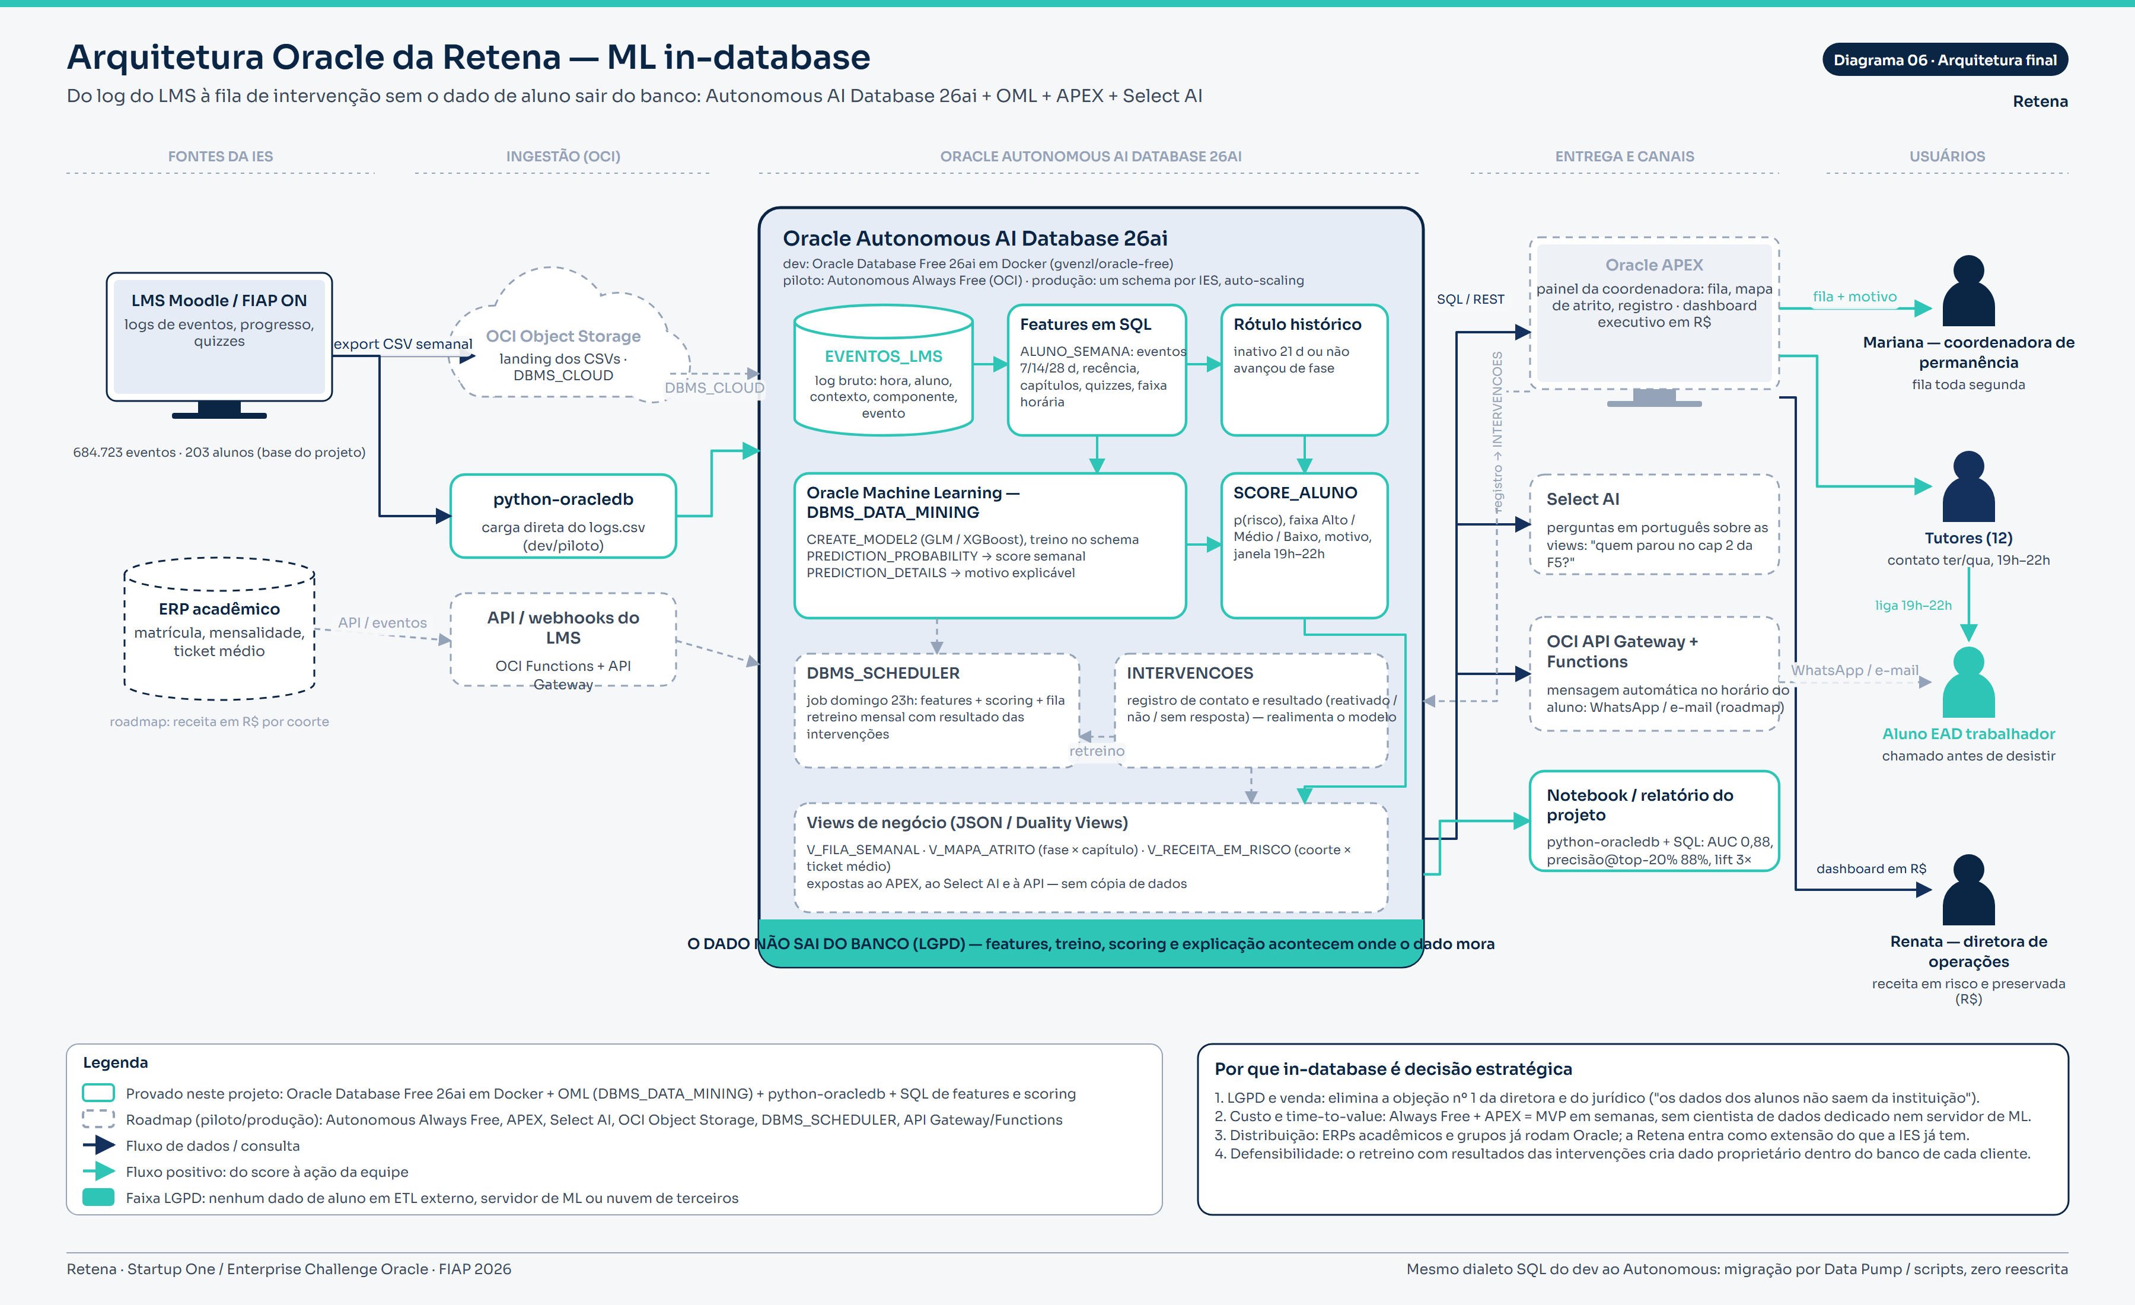
Figura 13 — Arquitetura atualizada com Oracle Autonomous AI Database, OML, APEX e Select AI
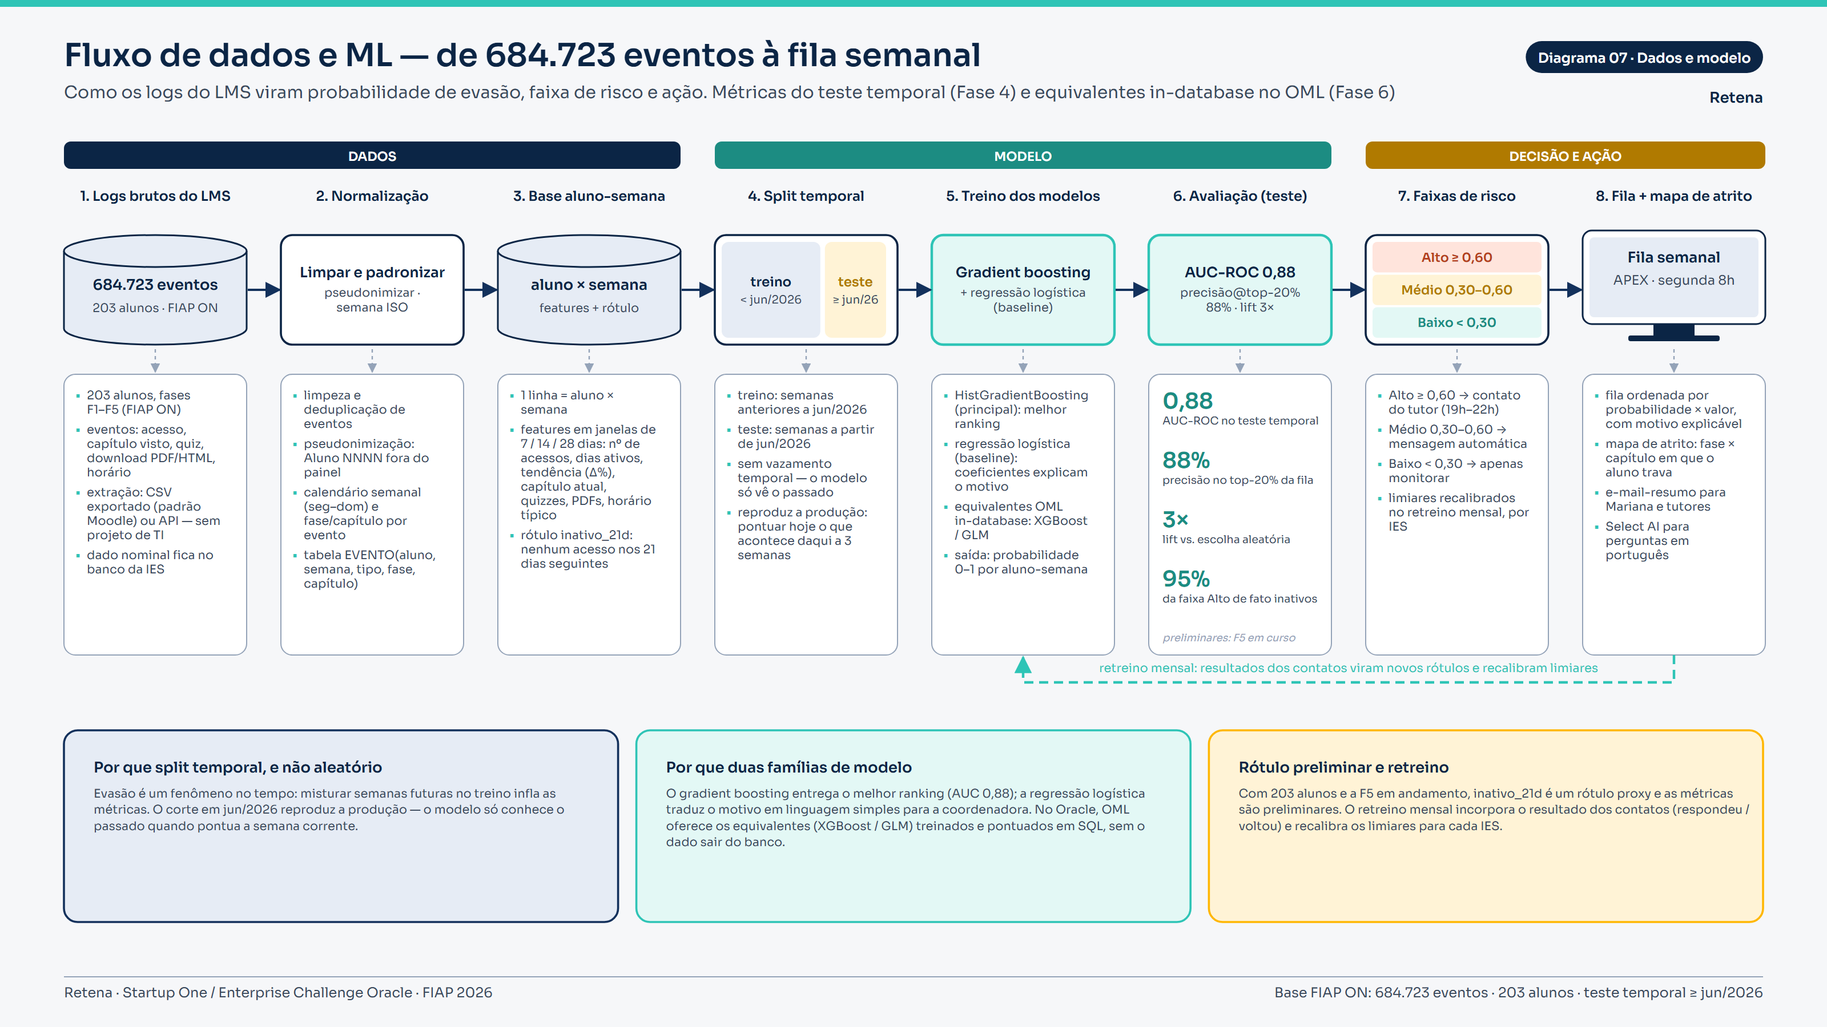
Figura 14 — Fluxo de dados e ML: do export do LMS ao score, à fila e ao retreino

4.6 Evidência da integração executada
A integração não é um desenho: o ciclo completo — carga, features, treino, scoring, avaliação e consultas do painel — foi executado em um Oracle AI Database 26ai Free (Release 23.26.3.0.0) rodando em Docker (imagem gvenzl/oracle-free:slim-faststart, container oracle-free, PDB FREEPDB1, usuário de aplicação STARTUP com DB_DEVELOPER_ROLE, que inclui o privilégio CREATE MINING MODEL). Todos os scripts e logs estão na pasta 06_Oracle (sql/, scripts/, evidencias/); as evidências numeradas (01_versao_banco.txt … 07_apex_consultas.txt, evidencia_01…08.png e evidencias.html) foram geradas por consulta ao banco pelo script gerar_evidencias.py, e o passo a passo de reprodução está em 06_Oracle/README.md.
Tabela 32 — O que foi executado no Oracle AI Database 26ai Free (06_Oracle/evidencias/logs)
Etapa | Script | O que fez | Resultado registrado no log
1. DDL e carga | 01_ddl.sql + carregar_eventos.py | Tabelas DIM_FASE, DIM_TIPO_EVENTO e EVENTOS_LMS (identity, 3 índices, comentários); carga em lotes de 10 mil via python-oracledb; DBMS_STATS | 14 statements OK; 684.723 linhas em 71,6 s; 679.892 eventos de alunos; 203 alunos; 15/01 → 26/08/2026; carga total 89,2 s
2. Features aluno-fase | 02_features_transicao.sql | Grão aluno-fase (14 atributos: eventos, dias ativos, % de capítulos, quizzes, entregas, horário, tendência) e rótulo EVADIU_PROXIMA_FASE | Treino 528 casos (32 positivos, 6,1%) — transições F1→F2, F2→F3, F3→F4; teste 166 casos (13, 7,8%) — F4→F5
3. Features semanais | 03_features_semanais.sql | Cortes semanais de 01/02 a 02/08/2026 via SQL Macro de tabela (FN_FEATURES_SEMANAIS — a mesma definição para treino e produção, sem divergência treino/serviço); 10 atributos (EVENTOS_7D/14D/28D, DIAS_ATIVOS_28D, RECENCIA_DIAS, TENDENCIA, PROGRESSO_28D, QUIZ_28D, ENTREGAS_28D, CAPITULOS_DISTINTOS_28D) e rótulo INATIVO_21D | Treino (cortes < 01/06) 2.682 casos, 11,6% positivos; teste (≥ 01/06) 1.655 casos, 23,4% positivos
4. Treino OML | 04_oml_modelos.sql | DBMS_DATA_MINING.CREATE_MODEL2 com PREP_AUTO=ON: RETENA_INATIVO21_RF (Random Forest, 200 árvores, sampling 0,6, seed 42), RETENA_INATIVO21_GLM (GLM ridge, classes balanceadas) e RETENA_TRANSICAO_GLM | 15 statements OK; 3 modelos em ~1 s cada; 22 views DM$V de diagnóstico; scoring de teste com PREDICTION e PREDICTION_PROBABILITY em SQL
5. Scoring e views | 05_scoring_views.sql | VW_RISCO_ALUNO_ATUAL (PREDICTION_PROBABILITY + PREDICTION_DETAILS → FATORES_TOP3 e FATORES_JSON); RISCO_ALUNO_SNAPSHOT; PRC_ATUALIZAR_RISCO; job semanal; VW_RISCO_JSON; RISCO_ALUNO_DV (Duality View) com teste de escrita | 20 statements OK; snapshot de 203 alunos: 59 Alto · 15 Médio · 129 Baixo; payload JSON de 89.871 bytes; job agendado (segunda 06h); procedimento em 121,8 s no Free
6. Avaliação em SQL | 06_avaliacao.sql | SCORES_TESTE e AVALIACAO_MODELOS; AUC-ROC via DBMS_DATA_MINING.COMPUTE_ROC com contraprova em SQL puro (estatística U de Mann-Whitney); lift por decil (COMPUTE_LIFT); matriz de confusão @ 0,5; faixas Alto/Médio/Baixo; precisão/captura/lift no top-20%; coeficientes e importâncias (DM$VD/DM$VA/DM$VG) | AUC RF 0,949 (COMPUTE_ROC = SQL puro), GLM 0,945, transição 0,972; RF no top-20%: precisão 0,876, captura 0,749, lift 3,75×; RF @ 0,5: precisão 0,839, recall 0,806, F1 0,822 (VP 312 · FP 60 · FN 75 · VN 1.208). A 1ª execução registrou 4 erros em consultas opcionais, corrigidos na coleta final (evidencias/04_metricas.txt)
7. Consultas APEX-ready | 07_apex_ready.sql | Cinco consultas parametrizadas (:P1_FAIXA_MINIMA, :P1_TICKET_MENSAL) prontas para regiões APEX: fila de segunda com POR_QUE e O_QUE_FAZER; funil por fase; atrito por capítulo; receita em risco; reativação por mês | 5 OK; fila com 25 primeiros (1º: 198 dias sem acesso, 92,4%); evasão por fase F1 5,7% · F2 3,4% · F3 8,9% · F4 7,8%; receita em risco R$ 22.348/mês e R$ 134.087 no ciclo (ticket R$ 350 e 6 meses como parâmetros); reativação em 21 d de 37,8% (mar) a 9,0% (jul)

Leitura honesta das métricas in-database. As AUCs calculadas em SQL (0,949 para o Random Forest) não substituem a avaliação da Parte 3 (0,882): o conjunto de features é menor (10 atributos), a partição temporal tem contagem de casos diferente (1.655 × 1.609) e os filtros de elegibilidade não são idênticos. O que elas provam é que o ciclo completo — features, treino, scoring, explicação e avaliação — roda em SQL dentro do banco, com resultado da mesma ordem de grandeza. A avaliação de referência continua sendo a do RESULTADOS.md.
Trechos dos scripts SQL executados (pasta 06_Oracle/sql)
-- 04_oml_modelos.sql (trecho adaptado): treino in-database
DBMS_DATA_MINING.CREATE_MODEL2(
model_name => 'RETENA_INATIVO21_RF',
mining_function => 'CLASSIFICATION',
data_query => 'SELECT * FROM VW_TREINO_INATIVIDADE',
set_list => v_set, -- ALGO_RANDOM_FOREST, 200 arvores, PREP_AUTO=ON, seed 42
case_id_column_name => 'ID_CASO',
target_column_name => 'INATIVO_21D');

-- scoring por SQL (consulta #15 do mesmo script)
SELECT ID_CASO, INATIVO_21D AS real,
ROUND(PREDICTION_PROBABILITY(RETENA_INATIVO21_RF, 1 USING *), 4) AS prob_rf,
ROUND(PREDICTION_PROBABILITY(RETENA_INATIVO21_GLM, 1 USING *), 4) AS prob_glm
FROM VW_TESTE_INATIVIDADE ORDER BY prob_rf DESC FETCH FIRST 10 ROWS ONLY;

-- 05_scoring_views.sql (trecho): agendamento semanal
DBMS_SCHEDULER.CREATE_JOB(job_name => 'JOB_RETENA_SCORING_SEMANAL',
job_type => 'STORED_PROCEDURE', job_action => 'PRC_ATUALIZAR_RISCO',
repeat_interval => 'FREQ=WEEKLY; BYDAY=MON; BYHOUR=6; BYMINUTE=0', enabled => TRUE);

Versão do banco (v$version) — 06_Oracle/evidencias/01_versao_banco.txt (linhas 7–13)
== v$version ==
---------------------------------------------------------------------------------------------------------
BANNER_FULL
---------------------------------------------------------------------------------------------------------
Oracle AI Database 26ai Free Release 23.26.3.0.0 - Develop, Learn, and Run for Free Version 23.26.3.0.0
---------------------------------------------------------------------------------------------------------
1 linha(s)

Container em execução (docker ps) — 06_Oracle/evidencias/docker_ps.txt (linhas 1–4)
$ docker ps --filter name=oracle-free --format table {{.ID}} {{.Image}} {{.Status}} {{.Ports}} {{.Names}}
# executado em 2026-09-08 22:02:21
CONTAINER ID IMAGE STATUS PORTS NAMES
c5e7ee510d1a gvenzl/oracle-free:slim-faststart Up 10 hours 0.0.0.0:1521->1521/tcp oracle-free

Eventos carregados (EVENTOS_LMS) — 06_Oracle/evidencias/02_contagens.txt (linhas 7–13)
== EVENTOS_LMS - totais ==
---------------+-------------------+------------------+------------------+------------------
TOTAL_EVENTOS | EVENTOS_DE_ALUNOS | ALUNOS_DISTINTOS | PRIMEIRO_EVENTO | ULTIMO_EVENTO
---------------+-------------------+------------------+------------------+------------------
684723 | 679892 | 203 | 2026-01-15 11:14 | 2026-08-26 09:34
---------------+-------------------+------------------+------------------+------------------
1 linha(s)

Modelos OML no catálogo (USER_MINING_MODELS) — 06_Oracle/evidencias/03_modelos_oml.txt (linhas 7–15)
== USER_MINING_MODELS ==
----------------------+-----------------+--------------------------+---------------------+------------+--------+
MODEL_NAME | MINING_FUNCTION | ALGORITHM | CREATION_DATE_UTC | SEG_TREINO | BYTES |
----------------------+-----------------+--------------------------+---------------------+------------+--------+
RETENA_INATIVO21_GLM | CLASSIFICATION | GENERALIZED_LINEAR_MODEL | 2026-09-08 19:03:27 | 1 | 1505 |
RETENA_INATIVO21_RF | CLASSIFICATION | RANDOM_FOREST | 2026-09-08 19:03:26 | 1 | 802134 |
RETENA_TRANSICAO_GLM | CLASSIFICATION | GENERALIZED_LINEAR_MODEL | 2026-09-08 19:03:25 | 1 | 2087 |
----------------------+-----------------+--------------------------+---------------------+------------+--------+
3 linha(s)

Resumo comparativo dos modelos no teste temporal — 06_Oracle/evidencias/04_metricas.txt (linhas 77–86)
== Resumo comparativo (AUC e F1 por modelo) ==
----------------------+---------+-------------+-----------------+---------+-----------------+----------+--------
MODELO | N_TESTE | PREVALENCIA | AUC_COMPUTE_ROC | AUC_SQL | ACUR_BALANCEADA | PRECISAO | RECALL
----------------------+---------+-------------+-----------------+---------+-----------------+----------+--------
RETENA_INATIVO21_GLM | 1655 | 0.2338 | 0.9451 | 0.9451 | 0.8757 | 0.6434 | 0.9044
RETENA_INATIVO21_RF | 1655 | 0.2338 | 0.949 | 0.949 | 0.8794 | 0.8387 | 0.8062
RETENA_TRANSICAO_GLM | 166 | 0.0783 | 0.9718 | 0.9718 | 0.8617 | 0.5882 | 0.7692
----------------------+---------+-------------+-----------------+---------+-----------------+----------+--------
3 linha(s)

Precisão, captura e lift no top-20% de risco — 06_Oracle/evidencias/04_metricas.txt (linhas 113–121)
== Precisao / captura / lift no TOP-20% de risco (fila operacional do tutor) ==
----------------------+----------------+---------------+------------+-------------------------------------------
MODELO | PRECISAO_TOP20 | CAPTURA_TOP20 | LIFT_TOP20 | DETALHE
----------------------+----------------+---------------+------------+-------------------------------------------
RETENA_INATIVO21_GLM | 0.8852 | 0.7571 | 3.786 | 331 casos no top-20% (293 positivos de 387
RETENA_INATIVO21_RF | 0.8761 | 0.7494 | 3.747 | 331 casos no top-20% (290 positivos de 387
RETENA_TRANSICAO_GLM | 0.3636 | 0.9231 | 4.644 | 33 casos no top-20% (12 positivos de 13);
----------------------+----------------+---------------+------------+-------------------------------------------
3 linha(s)

Snapshot de risco do corte atual por faixa (RISCO_ALUNO_SNAPSHOT) — 06_Oracle/evidencias/02_contagens.txt (linhas 62–71)
== RISCO_ALUNO_SNAPSHOT - scoring do corte atual por faixa ==
------------+-------------+--------+------------+----------------+---------------------
DT_CORTE | FAIXA_RISCO | ALUNOS | PROB_MEDIA | RECENCIA_MEDIA | DT_SCORING
------------+-------------+--------+------------+----------------+---------------------
2026-08-26 | Alto | 59 | 0.8444 | 86.4 | 2026-09-08 19:26:31
2026-08-26 | Médio | 15 | 0.4719 | 13.9 | 2026-09-08 19:26:31
2026-08-26 | Baixo | 129 | 0.0539 | 4.8 | 2026-09-08 19:26:31
------------+-------------+--------+------------+----------------+---------------------
3 linha(s)

As capturas a seguir são as seções do relatório 06_Oracle/evidencias/evidencias.html, gerado automaticamente a partir de consultas reais ao banco no momento da coleta.
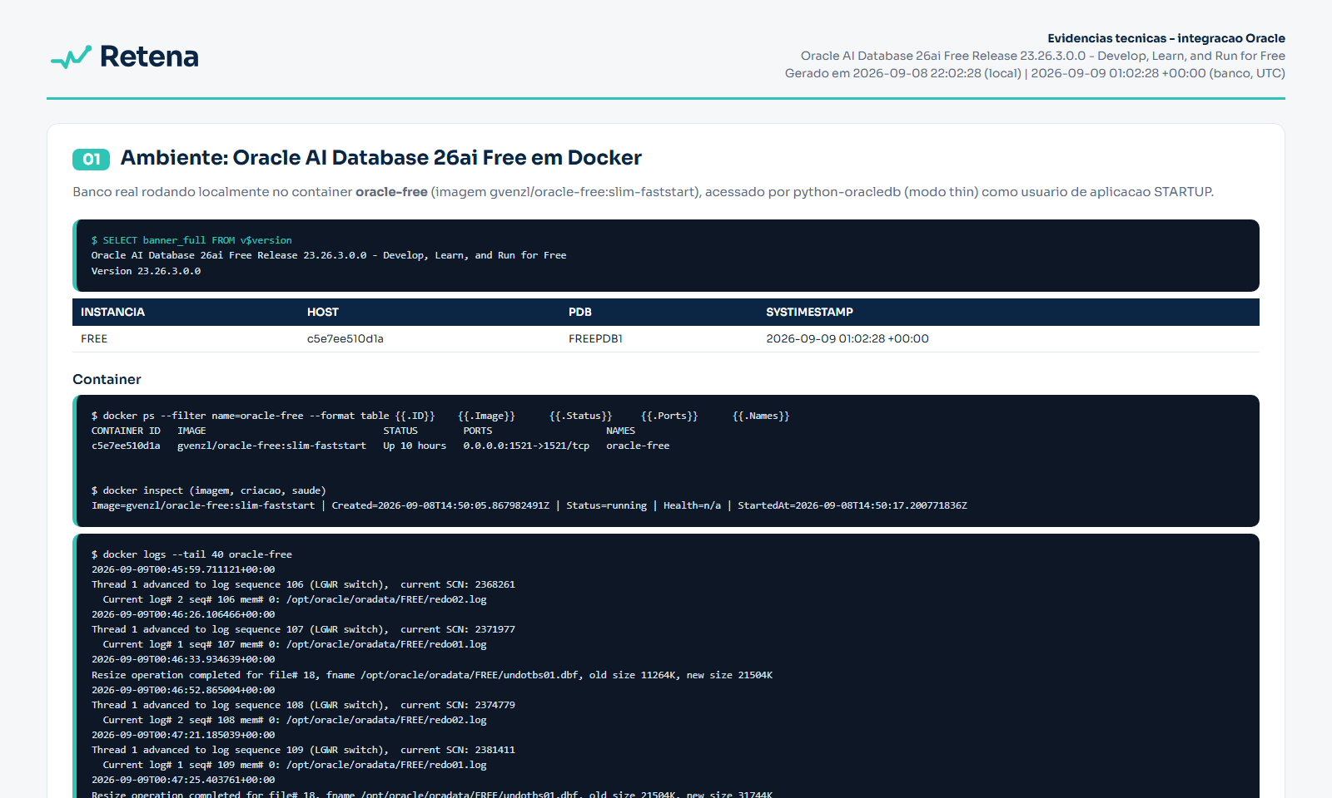
Figura 15 — Evidência Oracle 1 — Ambiente: Oracle AI Database 26ai Free em Docker (v$version, container, parâmetros) (faixa superior da captura)
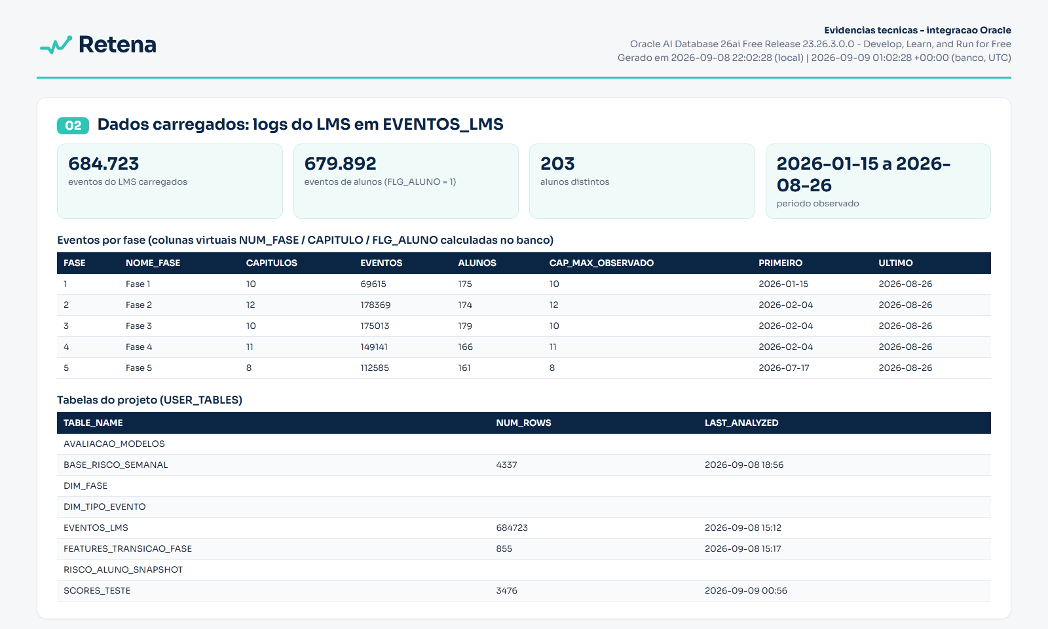
Figura 16 — Evidência Oracle 2 — Dados carregados: logs do LMS em EVENTOS_LMS (totais, por fase, por classe de evento) (faixa superior da captura)
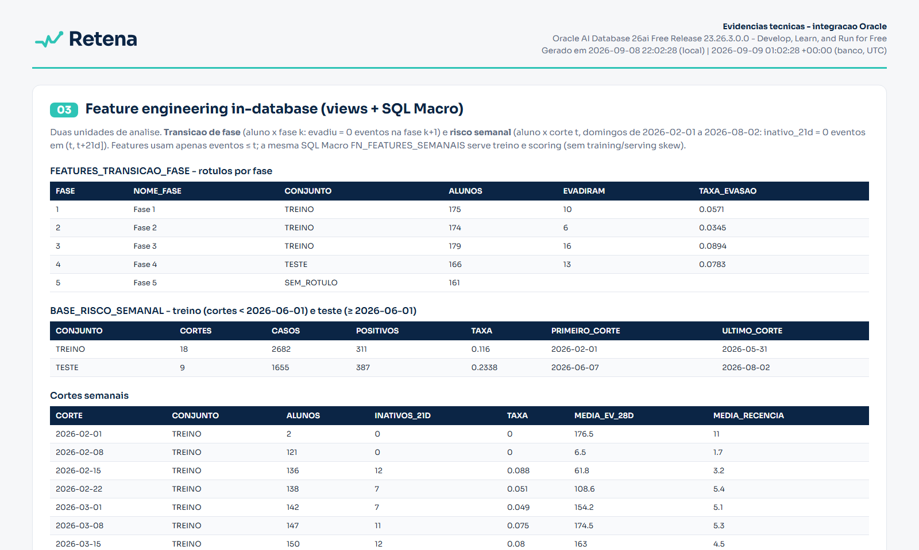
Figura 17 — Evidência Oracle 3 — Feature engineering in-database (views + SQL Macro) — transição de fases e cortes semanais (faixa superior da captura)
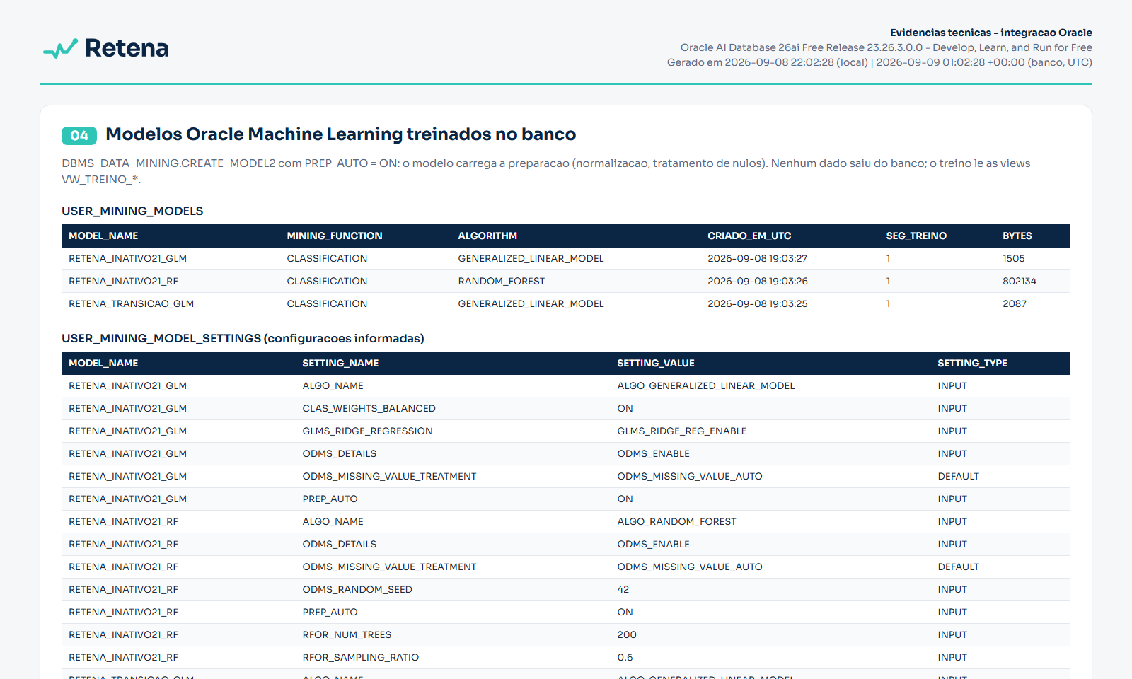
Figura 18 — Evidência Oracle 4 — Modelos Oracle Machine Learning treinados no banco (USER_MINING_MODELS, settings, atributos) (faixa superior da captura)
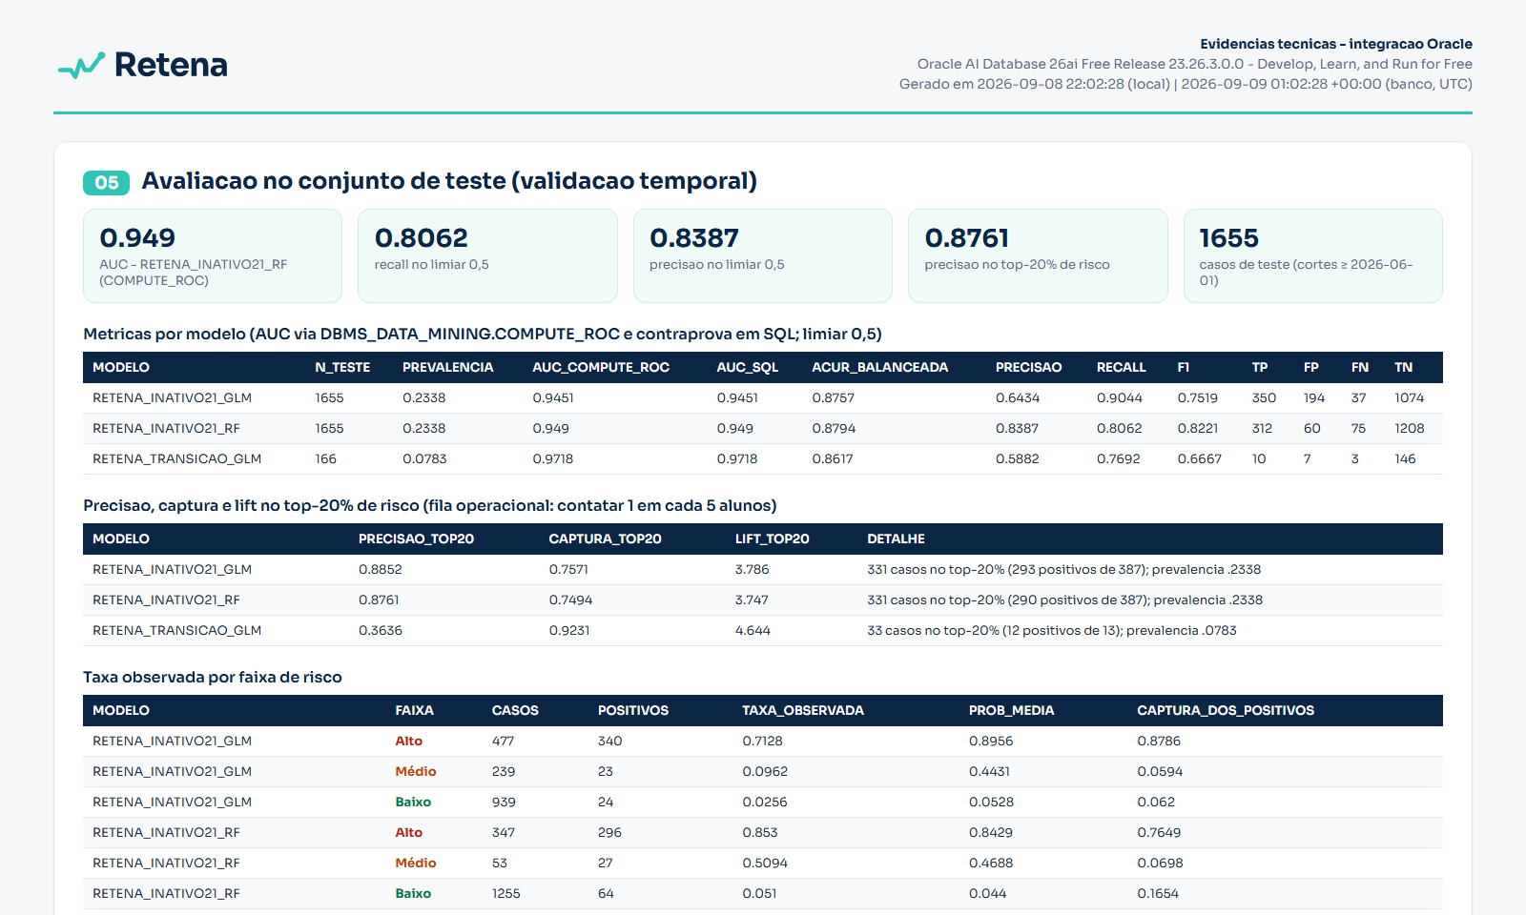
Figura 19 — Evidência Oracle 5 — Avaliação no conjunto de teste (validação temporal): AUC, matriz de confusão, faixas, lift, importâncias (faixa superior da captura)
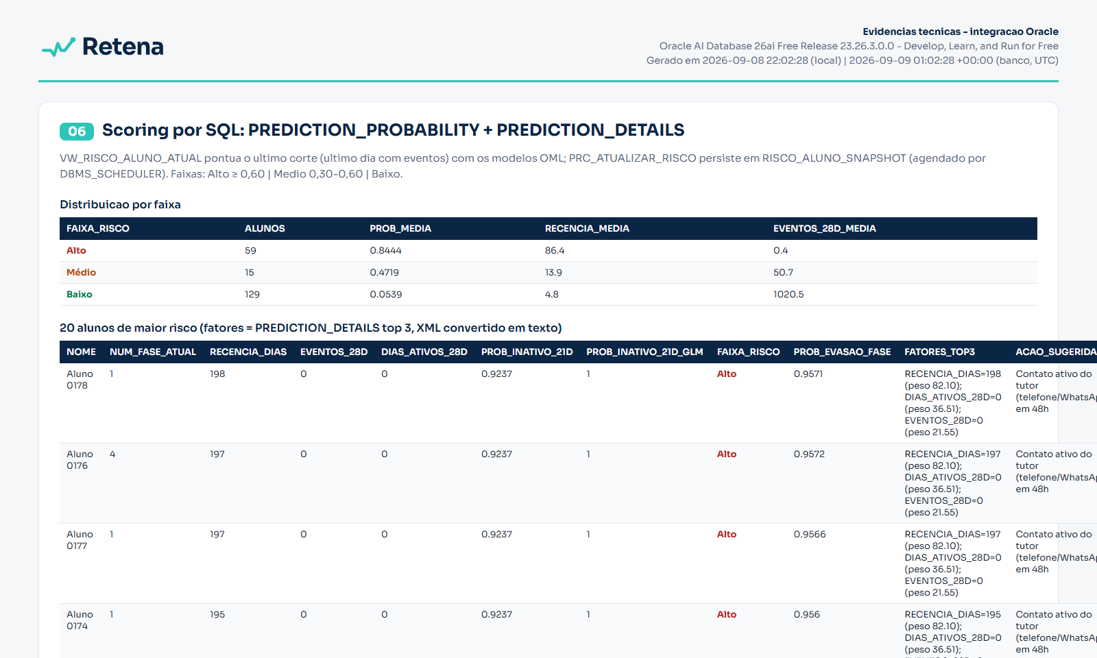
Figura 20 — Evidência Oracle 6 — Scoring por SQL: PREDICTION_PROBABILITY + PREDICTION_DETAILS (fatores explicáveis por aluno) (faixa superior da captura)
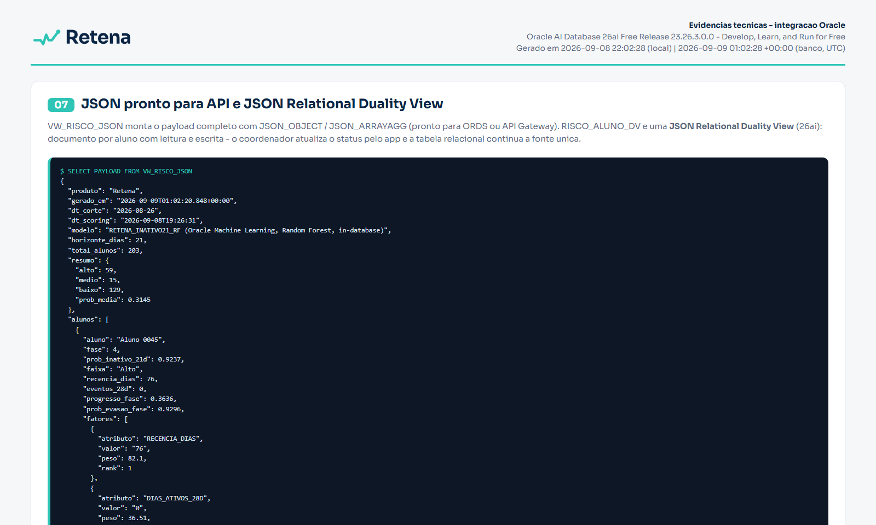
Figura 21 — Evidência Oracle 7 — JSON pronto para API e JSON Relational Duality View (RISCO_ALUNO_DV) (faixa superior da captura)
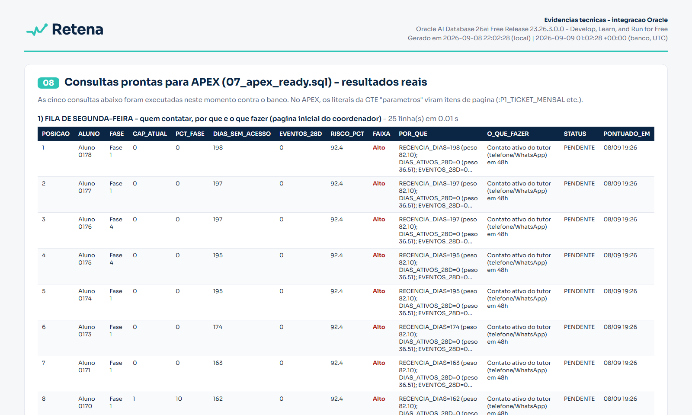
Figura 22 — Evidência Oracle 8 — Consultas prontas para APEX (07_apex_ready.sql) — fila, funil, atrito, receita em risco, reativação (faixa superior da captura)
Tabela 33 — Local → Produção: o mesmo código, outro serviço
Componente | Local — o que rodou (evidência) | Produção — Autonomous AI Database
Banco | Oracle AI Database 26ai Free em Docker (gvenzl/oracle-free:slim-faststart), PDB FREEPDB1 | Autonomous AI Database Serverless (Always Free no piloto; pago com auto-scaling em produção), 1 schema/banco por IES
Ingestão | python-oracledb, lotes de 10 mil linhas (08_Dados/logs_lms.parquet) | OCI Object Storage + DBMS_CLOUD.COPY_DATA agendado; API/webhooks no roadmap
Features | SQL (02_features_transicao.sql, 03_features_semanais.sql) | Idêntico — mesmo dialeto, zero reescrita
Modelos | DBMS_DATA_MINING.CREATE_MODEL2 — Random Forest e GLM | Idêntico; comparação de algoritmos em OML Notebooks/AutoML; XGBoost quando o volume permitir
Scoring e explicação | PREDICTION_PROBABILITY + PREDICTION_DETAILS em views; snapshot semanal | Idêntico; retreino mensal por cliente
Agendamento | DBMS_SCHEDULER (JOB_RETENA_SCORING_SEMANAL) | DBMS_SCHEDULER + alertas por e-mail
Interface | Consultas APEX-ready validadas em SQL; dashboard HTML do MVP (05_MVP) | APEX (fila, atrito, receita) + Select AI + JSON/REST (ORDS sobre a duality view)
Segurança | Usuário de aplicação com DB_DEVELOPER_ROLE; dados pseudonimizados (Aluno NNNN) | TDE por padrão, perfis de acesso por papel, Unified Audit, Data Safe

4.7 Segurança, privacidade e LGPD
A Retena trata dados pessoais de alunos (logs de navegação vinculados a uma matrícula). O desenho parte de três princípios: o dado não sai do banco da IES, minimização (só logs de navegação; nada de notas, dados socioeconômicos ou financeiros) e tom de apoio, não de vigilância.
Tabela 34 — Privacidade e LGPD — requisitos e mecanismos
Requisito | Como a Retena atende | Mecanismo
Base legal | Execução do contrato educacional (LGPD, art. 7º, V) como base principal para o score e o contato; diagnóstico agregado de conteúdo sobre dados anonimizados. Documentado no contrato e no aviso de privacidade da IES | Cláusula de tratamento no contrato de assinatura; registro de operações
Localidade do dado | Ingestão, features, treino e scoring dentro do Autonomous AI Database da IES; a Retena não recebe cópia dos dados | OML in-database; sem ETL externo; tenancy OCI da IES ou dedicada
Pseudonimização | Identificador "Aluno NNNN" em toda a camada analítica e em materiais externos; a chave de re-identificação fica só na IES e só é resolvida no painel para quem tem papel para isso | Tabela de correspondência em schema separado; view com mascaramento
Perfis de acesso | Tutor vê apenas sua carteira; coordenadora vê nominal do curso; diretora vê agregados em R$; equipe Retena não vê dados nominais | APEX authorization schemes; políticas de linha (VPD/Real Application Security)
Criptografia e auditoria | Dados criptografados em repouso e em trânsito; toda leitura nominal e toda intervenção registradas | TDE (padrão no Autonomous); TLS; Unified Audit; tabela de intervenções
Direitos do titular | Aviso de privacidade ao aluno; opt-in de contato registrado; exclusão/anonimização a pedido | Procedimento de anonimização por aluno; retenção definida por contrato
Minimização e retenção | Só logs de navegação; eventos brutos com prazo de retenção; features agregadas mantidas para o retreino | Particionamento por mês com descarte programado

4.8 Roadmap técnico
Tabela 35 — Roadmap técnico por trimestre
Período | Entregas técnicas | Marco
Set/2026 (até 23/09) | Pacote da Fase 6: documento, diagramas, MVP analítico, evidência Oracle local, vídeo; ajustes pós-banca | Formulário 13/09 · Banca Final 23/09
Out/2026 (até o NEXT, 24/10) | Provisionar Autonomous AI Database Always Free; migrar schema e modelos (Data Pump/SQL); publicar 1ª aplicação APEX (fila + registro de contato); habilitar Select AI; roteiro de onboarding de IES | Demonstração no NEXT 24/10 com Autonomous + APEX
Q4/2026 – Q1/2027 | Piloto de 90 dias em uma fase de um curso; ingestão via Object Storage/DBMS_CLOUD; retreino mensal automatizado; painel executivo de receita em risco; alertas por e-mail | 1ª fila em 30 dias; ROI medido em rematrícula
Q2/2027 | Conector Moodle Web Services; API REST sobre Duality Views (ORDS); webhooks (OCI Functions + API Gateway); integração WhatsApp/e-mail para a mensagem do tutor | Onboarding sem projeto de TI
Q3/2027 | Módulo de conteúdo adaptativo com AI Vector Search (similaridade entre capítulos e formatos); XGBoost por cliente conforme volume; OML AutoML no ciclo de retreino | Upsell do módulo adaptativo
Q4/2027 | Multi-campus e grupos: Oracle Analytics Cloud consolidado; Enterprise (SLA, retreino dedicado); preparação para mega grupos via ecossistema Oracle | Fase 2 do mercado (SOM R$ 4,3 mi ARR)

4.9 Caminho OCI executável (v2)
A versão 1 provou a arquitetura in-database no Oracle AI Database 26ai Free em Docker e deixou o Autonomous como roadmap. A versão 2 incorpora, adaptado do pipeline EduRetain (contribuição de um integrante da equipe, construído sobre Object Storage + Autonomous Database), um caminho operacional completo do ambiente local para a OCI, na pasta 06_Oracle/oci. Por honestidade: esta máquina não tem tenancy nem credenciais OCI, portanto tudo o que depende da nuvem está documentado como runbook e marcado como não executado; o que pôde ser executado contra o Free local foi executado e a saída está colada no README da pasta e em evidencia_merge.txt.
Tabela 36 — Caminho OCI: artefatos, função e status de execução
Artefato (06_Oracle/oci) | O que faz | Status
README.md | Runbook "do Oracle Free local ao Autonomous AI Database em 60 minutos": provisionar o Always Free, wallet mTLS × TLS, usuário RETENA com CREATE MINING MODEL, bucket e upload, DBMS_CLOUD, execução dos scripts 01–07 na ordem, DBMS_SCHEDULER, APEX e Select AI; tabela "Local (Free) → Autonomous" | Runbook (partes OCI não executadas)
conexao.py | Resolve a conexão por variáveis de ambiente: modo local (padrão) ou Autonomous (wallet ou TLS), sem credencial no código; comando --teste imprime banner e SYSTIMESTAMP | Executado no Free local: banner 26ai Free 23.26.3.0.0; 684.723 eventos; 203 alunos no snapshot; 3 modelos OML
exportar_para_object_storage.py | Exporta EVENTOS_LMS (ou o parquet) para CSV gzip e faz upload ao bucket via SDK oci; --dry-run gera só o arquivo | Dry-run executado: 684.723 linhas, 3,54 MiB, mesmo SHA-256 nas duas fontes; upload não executado
sql/08_dbms_cloud_ingestao.sql | DBMS_CLOUD.CREATE_CREDENTIAL + COPY_DATA para EVENTOS_LMS, alternativa com tabela externa e job de ingestão | Conferido pelo divisor de statements (16 statements); só roda no Autonomous — não executado
sql/09_merge_risco_snapshot.sql | MERGE idempotente de VW_RISCO_ALUNO_ATUAL para RISCO_ALUNO_SNAPSHOT e RISCO_ALUNO_HISTORICO (chave aluno + corte), padrão EduRetain | Executado 2× no Free local: 19/19 statements, 203 → 203 linhas, 0 duplicatas (evidencia_merge.txt)
executar_sql_oci.py | Roda os .sql existentes com o runner original, mas com a conexão do conexao.py (necessário para wallet) | Executado (script 09)

O que muda do local para o Autonomous
- Ingestão: o CSV exportado do LMS vai para o Object Storage e entra no banco por DBMS_CLOUD.COPY_DATA, eliminando o carregador Python; a verificação esperada é a mesma da evidência local (684.723 eventos, 203 alunos, 15/01 a 26/08/2026).
- Conexão: wallet mTLS por padrão no Always Free (alias _high), ou TLS sem wallet quando habilitado; o conexao.py escolhe pelo .env, e os scripts 01–09 rodam sem alteração.
- Operação: o MERGE idempotente permite reprocessar o snapshot de risco toda semana sem duplicar linhas e mantém o histórico por corte, base para o painel APEX e para o retreino agendado com DBMS_SCHEDULER.
- Próximo passo antes do NEXT: executar o runbook com a conta da equipe (estimativa de 60 minutos) e substituir as evidências locais por evidências no Autonomous; os números esperados já estão documentados para conferência.

5. Próximos passos
A Fase 6 fecha com o pacote entregável pronto e três frentes abertas: o envio à Banca Final, as entrevistas de validação com usuários reais e a preparação do piloto de 90 dias. O cronograma abaixo vai até o NEXT.
Tabela 37 — Cronograma até o NEXT
Quando | O quê | Responsável
08–12/09/2026 | Fechamento da Fase 6: revisão final do documento e dos diagramas; gravação, edição e legendas do vídeo pitch (≤ 5 min); montagem do ZIP e teste de abertura local | Equipe
até 13/09/2026 | Vídeo publicado no YouTube (não listado): https://youtu.be/HZrcLvIJCC4 — envio do formulário da Banca Final com as 4 respostas do Anexo B | Lucas Dalmas (líder)
14–22/09/2026 | Confirmar em campo os achados das entrevistas simuladas com 5 a 8 potenciais usuários reais (roteiro do Anexo A); ensaio cronometrado do pitch | Equipe
23/09/2026 | Banca Final | Equipe
24/09–23/10/2026 | Incorporar o feedback da banca; provisionar Autonomous AI Database Always Free e publicar a 1ª aplicação APEX; prospecção de IES para o piloto (sem cliente confirmado até aqui) | Equipe
24/10/2026 | NEXT (FIAP): demonstração com Autonomous + APEX | Equipe
Nov/2026–Fev/2027 | Piloto de 90 dias em uma fase de um curso, com meta de rematrícula acordada (IES a definir) | Equipe + IES piloto

Entrevistas: confirmação em campo
As oito entrevistas da Parte 2 foram conduzidas em formato simulado, com personas sintéticas, para calibrar o instrumento e antecipar objeções. Antes do piloto, a equipe repetirá o roteiro do Anexo A com pessoas reais — meta mínima: 3 coordenadores(as) de curso EAD/híbrido, 2 tutores(as), 1 diretor(a) de operações e 2 alunos(as) EAD trabalhadores(as) —, atualizando registro_entrevistas.csv e a matriz de hipóteses H1–H6.

Desenho do piloto de 90 dias
- Escopo: uma fase de um curso EAD (≈ 200 a 2.000 alunos), dados exportados do LMS em CSV padrão, schema dedicado no Autonomous AI Database.
- Preço: R$ 5 mil pelo piloto completo; conversão automática em contrato anual se a meta for atingida.
- Meta: reengajar 30% dos alunos em risco Alto da fase-piloto em 30 dias (na base analisada: 61 alunos com mais de 14 dias sem acesso → ≈ 18 reativações).
- KPIs semanais: alunos avaliados, fila gerada, contatos realizados, taxa de resposta por horário, reativação em 7 dias, rematrícula ao fim do período e receita preservada em R$ vs. custo da assinatura.
- Critério de sucesso para a IES: primeira fila em 30 dias; ROI positivo em 90.

Riscos e mitigação
Tabela 38 — Riscos e mitigação
# | Risco | Mitigação | Situação na Fase 6
1 | Modelo com poucos dados por IES (203 alunos na base; rótulo parcial porque a F5 está em andamento) | Começar com regras + GLM interpretável e rótulo proxy (inatividade de 21 dias / não avanço de fase); validação temporal; migrar para XGBoost conforme volume; retreino mensal com resultados das intervenções; métricas rotuladas como preliminares | Protocolo temporal aplicado; GLM e RF treinados in-database; limitações declaradas em 3.5
2 | Coordenadora tem dor, mas não orçamento; ciclo de venda longo | Dupla persona: vender proteção de receita à diretora de operações com dashboard de R$ em risco; piloto de 90 dias pago simbolicamente com meta de rematrícula e conversão automática | Persona compradora incorporada; consulta de receita em risco validada em SQL
3 | Integração com LMS vira projeto de TI | Entrada por CSV exportado (padrão Moodle) já validada na base real; API como segundo passo; APEX pronto em dias; SLA de "primeira fila em 30 dias" | Carga do CSV real executada (684.723 eventos)
4 | LGPD e percepção de vigilância do aluno | Dados nunca saem do banco da IES; pseudonimização (Aluno NNNN) fora do painel; tom de voz de apoio, não de cobrança; opt-in de contato registrado; base legal de execução de contrato documentada | Arquitetura in-database evidenciada; seção 4.7
5 | Concorrência de BI embarcado no LMS ou grandes edtechs; nome confundido com "retina" | Diferenciar pelo ciclo fechado (intervenção + ROI + retreino) e pelo canal Oracle; registrar retena.com.br/.app e marca no INPI cedo; nunca exibir o nome sem a tagline e a linha do batimento; nomes reserva (Pulso, Alento, Maré) como módulos | Identidade e tagline definidas; registros de domínio/INPI pendentes

Anexo A — Instrumento de validação
Uso: roteiro aplicado nas oito entrevistas da Parte 2 (formato simulado com personas sintéticas, síntese em A.6) e a ser reaplicado em campo com 5 a 8 potenciais usuários reais (coordenadores de curso EAD/híbrido, tutores, gestores acadêmicos e alunos), registrando as respostas em registro_entrevistas.csv.

A.1 Perfis a entrevistar (mínimo)
Tabela 39 — Perfis e metas de entrevistas
# | Perfil | Por quê | Meta
1 | Coordenador(a) de curso EAD ou híbrido (IES privada) | Compradora/usuária principal; dona da meta de retenção | 3 entrevistas
2 | Tutor(a) / professor(a) mediador(a) | Executa as intervenções; sente a sobrecarga | 2 entrevistas
3 | Gestor(a) acadêmico / diretor(a) de operações EAD | Decide orçamento; mede evasão financeiramente | 1 entrevista
4 | Aluno(a) EAD adulto(a) trabalhador(a) | Beneficiário final; valida percepção das intervenções | 2 entrevistas

A.2 Roteiro de entrevista semiestruturada (30 min)
Abertura (3 min) — apresentar o objetivo (entender como a instituição acompanha o engajamento e a evasão), garantir anonimato, pedir permissão para anotar.
Bloco A — Contexto e dor (8 min)
1. Como você descobre hoje que um aluno está "sumindo" do curso? Quanto tempo depois do primeiro sinal?
2. Quais indicadores você acompanha (acessos, notas, entregas)? Com que frequência? Em que ferramenta?
3. Conte a última vez que perdeu um aluno que "dava para salvar". O que faltou?
4. Quantos alunos por tutor/coordenador? Quanto tempo por semana vai para acompanhamento manual?
Bloco B — Processo atual e alternativas (7 min)
1. Existe algum relatório do LMS (Moodle/Canvas/Blackboard/plataforma própria) que você usa? Ele chega a tempo?
2. Já testaram alguma solução de analytics/retenção? Por que não ficou?
3. Como decidem quem contatar primeiro quando há muitos alunos inativos?
Bloco C — Reação à proposta (8 min) — mostrar o protótipo (dashboard) por 2 minutos, sem explicar demais.
1. O que chamou sua atenção primeiro? O que parece confuso ou irrelevante?
2. Se recebesse toda segunda-feira uma lista dos 20 alunos em maior risco com o motivo e uma ação sugerida, o que faria com ela? Quem executaria?
3. O mapa de atrito de conteúdo (capítulos onde os alunos travam) mudaria algo na produção de conteúdo?
4. Que integração é obrigatória para vocês usarem (LMS, SIS/ERP acadêmico, WhatsApp, e-mail)?
Bloco D — Valor e disposição a pagar (4 min)
1. Quanto custa hoje um aluno que evade (mensalidade média × meses restantes; custo de captação)?
2. Um modelo por aluno ativo/mês faz sentido? Qual faixa seria aceitável (R$ 0,50 / 1,00 / 2,00 / 3,00)? Quem aprova essa compra?
3. Que resultado precisaria ver em 90 dias para renovar?
Encerramento — pedir indicação de mais 1 pessoa para entrevistar; agradecer.

A.3 Formulário de validação (Google Forms / Microsoft Forms) — 12 perguntas
1. Seu papel na instituição (coordenação / tutoria / gestão / docência / aluno).
2. Modalidade predominante dos cursos (EAD / híbrido / presencial).
3. Porte aproximado (até 1 mil alunos / 1–5 mil / 5–20 mil / > 20 mil).
4. Hoje, quanto tempo leva para perceber que um aluno parou de acessar? (mesmo dia / 1 semana / 2–4 semanas / só no fim do módulo / não percebemos).
5. Escala 1–5: "Temos um processo claro para agir quando um aluno dá sinais de evasão."
6. Escala 1–5: "Sabemos quais conteúdos fazem os alunos travarem ou desistirem."
7. Quais dados vocês já têm acesso? (logs do LMS / notas / frequência / financeiro / pesquisas de satisfação).
8. Qual ação vocês conseguem executar em escala? (mensagem automática / ligação do tutor / ajuste de prazo / mentoria / bolsa).
9. Quão útil seria uma lista semanal de alunos em risco com motivo e ação sugerida? (1–5).
10. Quão útil seria um mapa dos capítulos com maior atrito e recomendações de redesenho? (1–5).
11. Qual faixa de preço por aluno ativo/mês seria aceitável? (até R$ 0,50 / R$ 0,51–1,00 / R$ 1,01–2,00 / R$ 2,01–3,00 / acima).
12. Aceita participar de um piloto de 90 dias com dados anonimizados? (sim / talvez / não) + contato opcional.

A.4 Hipóteses a validar
Tabela 40 — Matriz de hipóteses H1–H6 (resultado das entrevistas simuladas; confirmar em campo)
Hipótese | Métrica de validação | Evidência atual (dados/fontes) | Resultado das entrevistas
H1. A instituição descobre a evasão tarde (semanas) | ≥ 60% respondem "2–4 semanas" ou pior na Q4 | Base real: 61 de 203 alunos (30%) com > 14 dias sem acesso e sem sinalização | 100% (6/6) — suportada
H2. Sinais comportamentais do LMS antecipam a evasão | AUC do modelo ≥ 0,75 no teste temporal | AUC-ROC 0,882 no teste temporal (05_MVP/outputs/RESULTADOS.md) | Entrevistados reconhecem recência e entregas como os sinais que já usam informalmente — suportada
H3. Tutores não conseguem priorizar quem contatar | ≥ 50% relatam priorização manual/intuitiva (Q7) | Semesp 2026: desistência EAD 41,6%; equipes reduzidas | 83% (5/6) — suportada
H4. Conteúdo tem pontos de atrito identificáveis | Concentração de queda em capítulos específicos | Base real: cauda de alunos parados nos caps. 1–3 em todas as fases | 4/6 citam capítulos específicos; mapa de atrito com mediana 4/5 — suportada
H5. Há disposição a pagar por aluno ativo/mês | Mediana da Q11 ≥ R$ 1,00 | Estimativa: aluno retido preserva R$ 3–5 mil/ano | Coordenação R$ 1–3; sponsor R$ 3–4 com meta; IES pequena ≤ R$ 1 — parcialmente suportada
H6. A integração via export/API do LMS é aceitável | ≥ 70% possuem logs do LMS acessíveis (Q7) | Base real é um export padrão de logs | 100% (6/6) por export; API depende de TI em 2/6 — suportada

A.5 Registro (modelo registro_entrevistas.csv)
Cabeçalho do CSV de registro (uma linha por entrevista; arquivo preenchido em 01_Documento/anexos/registro_entrevistas.csv)
id,data,perfil,instituicao_porte,modalidade,tempo_para_perceber_inatividade,processo_claro_1a5,
conhece_atrito_conteudo_1a5,dados_disponiveis,acoes_em_escala,utilidade_lista_risco_1a5,
utilidade_mapa_atrito_1a5,faixa_preco,piloto,citacao_marcante,aprendizado,tipo_registro

A.6 Síntese das entrevistas de validação
As oito entrevistas foram conduzidas em formato simulado, com personas sintéticas construídas a partir dos perfis-alvo e das evidências da base real; não representam pessoas ou instituições reais. Síntese detalhada por entrevista em 01_Documento/anexos/entrevistas_validacao.md.

Tabela 41 — Resultados consolidados das perguntas fechadas
Indicador | Resultado (6 respondentes institucionais, salvo indicação)
Tempo até perceber a inatividade (Q4) | 6/6 em "2–4 semanas" ou "só no fim do módulo"; nenhum "mesmo dia" ou "1 semana"
"Temos processo claro para agir" (Q5, 1–5) | Mediana 2,5 (respostas 2, 3, 1, 2, 2, 3)
"Sabemos quais conteúdos travam" (Q6, 1–5) | Mediana 2,5 (2, 2, 3, 2, 3, 3)
Priorização de contato (Q7) | 5/6 manual/intuitiva (nota baixa, reclamação, memória do tutor); 1/6 por BI mensal
Logs do LMS acessíveis por export (Q7) | 6/6; 2/6 citam TI como gargalo para integração via API
Utilidade da lista semanal (Q9, 1–5) | Mediana 5 (5, 5, 4, 5, 5, 4)
Utilidade do mapa de atrito (Q10, 1–5) | Mediana 4 (4, 5, 5, 3, 4, 3)
Faixa de preço aceitável (Q11) | Coordenação: R$ 1,01–2,00 (E1), R$ 2,01–3,00 (E2), até R$ 0,50–1,00 (E3); gestão: R$ 3,01–4,00 com meta (E6)
Aceita piloto de 90 dias (Q12) | 4 sim (E1, E2, E6 e a IES de E5), 1 talvez (E3)
Alunos (E7, E8) | 2/2 preferem contato à noite, por WhatsApp, com plano concreto de retomada; 2/2 rejeitam tom de cobrança

- E1 — Coordenadora de curso EAD (8 mil alunos): descobre no fechamento do módulo; processo claro 2/5; quer motivo e ação junto ao alerta; R$ 1–2; piloto sim. "Eu descubro que o aluno sumiu quando o financeiro me manda a lista de inadimplentes. Aí já é tarde."
- E2 — Coordenador do Núcleo de Permanência (15 mil): BI mensal, percebe em 2–4 semanas; LGPD e projeto de TI como objeções; R$ 2–3 condicionado ao piloto. "Tenho BI, mas ele me conta o que aconteceu no mês passado."
- E3 — Coordenadora pedagógica (1.500): só no fim do módulo; interesse maior no mapa de atrito; até R$ 1; mínimo mensal de R$ 5 mil é barreira. "Estatística II derruba todo mundo. Nunca vi isso em número."
- E4 — Tutor mediador (300 alunos): resposta de 10–15% por e-mail; prioriza por nota baixa; quer os 20 que importam, template e horário. "Se eu ligar para 300 alunos, não faço mais nada."
- E5 — Tutora mediadora (220 alunos): WhatsApp pessoal, nada registrado; registro em um clique foi o item mais elogiado. "Eu anoto num caderno quem eu chamei."
- E6 — Diretor de Operações (30 mil): descobre pela inadimplência; ticket R$ 320, CAC R$ 900–1.400; compra receita preservada com meta; R$ 3–4. "Não compro dashboard. Compro rematrícula."
- E7 — Aluno, 29 anos: parou 3 semanas após o cap. 2, ninguém o contatou, desistiu de novo ao voltar atrasado. "Se alguém tivesse me mandado só o resumo do capítulo 2, eu tinha voltado antes."
- E8 — Aluna, 34 anos: uma ligação da tutora a trouxe de volta, "mas foi sorte"; pede prazos flexíveis e material para o celular.

Anexo B — Respostas do formulário da Banca Final
Formulário "4ESOA Enterprise Challenge Oracle — Envio do Vídeo Pitch", prazo 13/09/2026. Cada resposta tem no máximo 300 caracteres (contagem real indicada). Copiar e colar exatamente.
Tabela 42 — Respostas prontas para o formulário (limite: 300 caracteres por resposta)
Campo do formulário | Resposta | Caracteres
1. Link do vídeo pitch | https://youtu.be/HZrcLvIJCC4 (vídeo não listado, 4 min 48 s; testar em janela anônima antes de enviar). Arquivo local: 07_Video_Pitch/Retena_Pitch_Banca_Final.mp4 | —
2. Qual problema a solução resolve, e para quem | Coordenadores e diretores de IES privadas com EAD só descobrem a evasão quando a mensalidade para: 41,6% dos alunos EAD desistiram em 2024 (Semesp). A Retena antecipa em semanas quem vai sumir, lendo os sinais que o LMS já registra, e diz quem contatar, por quê e o que ajustar no curso. | 287
3. Como a solução funciona, de forma objetiva | Os logs do LMS entram no Oracle AI Database; features semanais (recência, tendência, capítulo travado, quizzes) são calculadas em SQL e um modelo Oracle Machine Learning pontua o risco de cada aluno in-database. Toda segunda, a coordenação recebe a fila de intervenção e o mapa de atrito do conteúdo. | 300
4. Diferencial e por que não foi resolvido assim antes | BI mostra o passado e CRM cobra tarde. A Retena junta risco por aluno, atrito por capítulo e resultado da intervenção em R$, sem o dado sair da IES (LGPD) e sem time de ciência de dados, porque o ML roda dentro do banco. Ficou viável agora: ML in-database maduro e EAD como maioria desde 2024. | 293
5. Como a solução se sustenta como negócio | SaaS B2B por aluno ativo/mês: R$ 6 (até 10 mil alunos), R$ 4 (10–50 mil) e R$ 3 (megagrupos), mínimo R$ 5 mil/mês e setup de R$ 10–25 mil. Piloto de 90 dias em uma fase com meta de rematrícula. Uma IES de 12 mil alunos paga R$ 576 mil/ano e se paga retendo 137 alunos (1,1% da base). | 283
6. Link do protótipo, repositório ou aplicação publicada (opcional) | [opcional: link público da landing page / dashboard, se a equipe publicar] — versões locais no ZIP: 04_Landing_Page/index.html e 05_MVP/dashboard/index.html | —

Anexo C — Roteiro do vídeo pitch
Sequência sugerida pela coordenação do Challenge: Público → Problema → Oportunidade → Solução → Demonstração → Diferencial → Monetização → Mercado → Fechamento. Narração em português do Brasil (voz sintetizada), legendas queimadas, 1920×1080, 30 fps. Duração estimada ≈ 4:35 (≈ 720 palavras a 2,7 palavras/s + pausas), com margem até o limite de 5:00. Arquivo-fonte: 07_Video_Pitch/roteiro_pitch.md.
Tabela 43 — Roteiro do vídeo pitch — 12 blocos
# | Bloco | Visual | Narração | Tempo
1 | Gancho | B-roll: aluno estudando à noite → fechando o notebook | Toda noite, milhões de brasileiros abrem o notebook depois do trabalho para estudar a distância. E, todo ano, quatro em cada dez desistem. Ninguém desiste de repente. Mas a instituição só percebe quando a mensalidade para. | 0:20
2 | Quem somos | Slide capa com logo e tagline | Nós somos a Retena: o radar de permanência que lê os sinais do LMS e avisa quem está a duas semanas de sumir, por quê, e o que fazer. | 0:12
3 | Público | B-roll coordenadora + slide persona | Nosso cliente é a instituição de ensino superior privada com EAD. Quem compra é a diretora de operações acadêmicas, que responde pela receita das mensalidades. Quem usa todo dia é a coordenadora de permanência e sua equipe de tutores, que hoje agem no escuro sobre trinta por cento de alunos inativos. | 0:25
4 | Problema e oportunidade | Slide 41,6% + funil de mercado | O problema é grande e está crescendo. Em 2024, o EAD passou a ser maioria das matrículas no Brasil, com mais de cinco milhões de alunos. E a taxa de desistência chegou a 41,6%, a maior da série histórica, segundo o Semesp. Cada aluno que evade leva embora de três a cinco mil reais de receita anual e um custo de captação que muitas vezes passa de mil reais. | 0:30
5 | Evidência na base real | Slide dados: 685 mil eventos, 203 alunos, 61 inativos, funil F1→F5 | Analisamos uma base real e anonimizada: 685 mil eventos de 203 alunos ao longo de cinco fases de um curso. O retrato é claro: em um único dia, 61 alunos, trinta por cento da turma, estavam há mais de duas semanas sem acessar. Doze por cento dos ingressantes se perderam no caminho em sete meses. E os travamentos se concentram nos mesmos capítulos, fase após fase. O LMS já sabia. Só faltava alguém ouvir. | 0:32
6 | Solução | Slide 3 pilares | A Retena transforma esses logs em três coisas: um score de risco por aluno, atualizado toda semana; um diagnóstico de atrito de conteúdo, que mostra em quais capítulos e formatos os alunos travam; e uma fila semanal de intervenção, com motivo, ação sugerida e melhor horário de contato. Toda segunda-feira, a coordenação sabe quem chamar. Toda sexta, sabe quem voltou. | 0:30
7 | Demonstração | Dashboard real (screenshots com zoom) | Assim funciona. O dashboard mostra a turma de hoje: alunos ativos, quantos estão em alto risco, quantos sumiram. Cada aluno em risco vem com os fatores: dias sem acesso, queda nos acessos, capítulo em que parou. E com a ação: mensagem do tutor, no horário em que esse aluno costuma estudar. No mapa de atrito, o capítulo que mais derruba alunos aparece em destaque, com a recomendação de dividir em microaulas e inserir um quiz de checagem. | 0:35
8 | Resultados | Slide métricas do modelo | E funciona de verdade. Treinamos o modelo nos primeiros meses e testamos nos meses seguintes, sem olhar o futuro. O resultado: AUC de 0,88. Entre os vinte por cento de alunos apontados como maior risco, 88% de fato ficaram inativos, um acerto três vezes maior que a média. E na faixa de alto risco, 95 de cada 100 alunos realmente sumiram. É uma lista em que o tutor pode confiar. | 0:30
9 | Diferencial + Oracle | Slide arquitetura com Oracle + evidência | Por que ninguém fez isso assim antes? Porque BI mostra o passado, CRM de cobrança age quando a mensalidade já parou, e projetos de analytics exigem cientistas de dados que a maioria das instituições não tem. A Retena roda onde os dados já estão: dentro do Oracle AI Database. Os eventos entram, as features são calculadas em SQL, e o modelo é treinado e pontuado pelo Oracle Machine Learning, sem os dados do aluno saírem do banco. Isso já está funcionando: neste projeto, carregamos os 685 mil eventos, treinamos os modelos in-database e expusemos o risco por SQL e JSON. Em produção, é o Autonomous AI Database na OCI, com APEX para o painel e Select AI para a coordenadora perguntar em português. | 0:40
10 | Monetização | Slide preço e ROI | Nosso modelo é SaaS por aluno ativo por mês, de três a seis reais conforme o porte, com piloto de noventa dias em uma fase do curso e meta de rematrícula acordada. Para uma instituição com doze mil alunos EAD, são cerca de quinhentos e setenta mil reais por ano. Reter apenas um por cento da base já paga o contrato. E cada ponto percentual de desistência evitado vale cerca de meio milhão de reais por ano para essa instituição. A conta fecha na primeira rematrícula. | 0:25
11 | Mercado | Slide TAM/SAM/SOM | O mercado: 2.244 instituições privadas e 5,2 milhões de alunos EAD. Nosso alvo inicial são as instituições de médio porte fora dos megagrupos, e o modelo é portável para qualquer LMS do tipo Moodle, o que abre caminho para o ensino técnico e corporativo. | 0:22
12 | Fechamento | B-roll formatura → slide final | A evasão não é um evento. É um processo silencioso que dura semanas. A Retena escuta esse silêncio e devolve tempo para quem pode agir. Ninguém desiste de repente. A Retena percebe antes. Obrigado. | 0:20

Fontes citadas na narração: INEP, Censo da Educação Superior 2024; Instituto Semesp, 16º Mapa do Ensino Superior no Brasil 2026; métricas do modelo em 05_MVP/outputs/RESULTADOS.md (teste temporal jun–ago/2026); estimativas rotuladas como tal (ticket médio EAD R$ 250–450/mês; CAC > R$ 1.000).

Anexo D — Estrutura do pacote entregue (ZIP)
O pacote contém toda a evolução do projeto. Tudo abre localmente (duplo clique), sem servidor e sem internet, exceto onde indicado. Equipe: Lucas Dalmas (RM551178, líder) · Lucas Emanuel (RM97881) · Kayque Moraes (RM97592) · Lucas Henklain (RM99350) · Vinicius Pinheiro (RM99198). Vídeo pitch: https://youtu.be/HZrcLvIJCC4.
Tabela 44 — Pastas do pacote e ponto de entrada de cada uma
Pasta | Conteúdo | Comece por
01_Documento/ | Documento estruturado da Fase 6 (Partes 1–4 e anexos), gerador (gerar_documento.py) e insumos em anexos/ | Retena_Fase6_Documento.pdf (ou .docx)
02_Diagramas/ | Rich Picture, mapa de stakeholders, jornada do usuário, fluxograma do MVP, arquitetura inicial, arquitetura com Oracle e fluxo de dados/ML (PNG + SVG editável) | 00_indice_diagramas.html
03_Marca/ | Manual de marca, logo (SVG/PNG), paleta, tipografia (fontes incluídas) | Manual_de_Marca_Retena.pdf
04_Landing_Page/ | Página de vendas (site institucional) autocontida | index.html
05_MVP/ | Pipeline de ML (Python), modelo treinado, resultados (RESULTADOS.md, metricas.json, kpis.json), figuras e dashboard interativo | dashboard/index.html e README.md
06_Oracle/ | Integração com Oracle AI Database 26ai + OML: docker-compose.yml, sql/ (01_ddl … 07_apex_ready), scripts/ (carga e execução), evidencias/ (logs e prints) | README.md e evidencias/
07_Video_Pitch/ | Vídeo pitch (MP4), roteiro, link do YouTube e material de produção | LINK_YOUTUBE.txt
08_Dados/ | Base anonimizada de logs do LMS em Parquet (fonte: Base-Anônima.xlsx → logs.csv) | logs_lms.parquet

Reprodução rápida (opcional)
pip install -r 05_MVP/requirements.txt
python 05_MVP/pipeline/run_all.py # regenera features, modelo, figuras e dashboard
docker compose -f 06_Oracle/docker-compose.yml up -d
python 06_Oracle/scripts/carregar_eventos.py # carga no Oracle + scripts SQL/OML (ver 06_Orac
python 01_Documento/gerar_documento.py # regenera este documento (DOCX)

Anexo E — Referências
1. INEP — Instituto Nacional de Estudos e Pesquisas Educacionais Anísio Teixeira. Censo da Educação Superior 2024 (divulgado em 22/09/2025): 10,2 milhões de matrículas na graduação; EAD 5.189.391 (50,7%); 2.561 IES, 2.244 privadas. https://www.gov.br/inep/pt-br/centrais-de-conteudo/noticias/censo-da-educacao-superior/inep-divulga-resultado-do-censo-superior-2024
2. Instituto Semesp. 16º Mapa do Ensino Superior no Brasil 2026 (mar/2026): desistência 2024 EAD 41,6% (privada 41,9%); presencial 24,8%; rede privada com 95,9% das matrículas EAD; 1,4% das mantenedoras reúnem 47,1% dos estudantes. https://www.semesp.org.br/mapa/edicao-16/brasil/
3. Oracle. Oracle AI Database 26ai — documentação do produto (long-term release; inclui JSON Relational Duality Views e AI Vector Search). https://docs.oracle.com/en/database/oracle/oracle-database/
4. Oracle. Oracle Machine Learning (OML4SQL / DBMS_DATA_MINING, OML4Py, AutoML, OML Notebooks) — documentação. https://docs.oracle.com/en/database/oracle/machine-learning/
5. Oracle. Oracle Autonomous AI Database Serverless — documentação (inclui Select AI, DBMS_CLOUD e Always Free). https://docs.oracle.com/en-us/iaas/autonomous-database-serverless/
6. Oracle. Oracle APEX — plataforma low-code. https://apex.oracle.com/
7. Oracle Database Free em contêiner — imagem comunitária gvenzl/oracle-free (Docker Hub), usada no ambiente local de evidência. https://hub.docker.com/r/gvenzl/oracle-free
8. Base de dados do projeto: export anonimizado de logs do LMS FIAP ON (Base-Anônima.xlsx → 08_Dados/logs_lms.parquet), 684.723 eventos, 203 alunos, 15/01/2026 a 26/08/2026.
9. Artefatos internos citados: 05_MVP/outputs/RESULTADOS.md, metricas.json e kpis.json (métricas do MVP analítico); 06_Oracle/evidencias/logs/*.log (execução no Oracle AI Database 26ai Free); 01_Documento/anexos/conceito_final.md e brief_projeto.md.
10. Estimativas próprias, rotuladas como tal no texto: ticket médio EAD de R$ 250–450/mês; CAC em EAD acima de R$ 1.000; volume de eventos por aluno/ano derivado da razão observada na base.

